

**BÁO CÁO CUỐI KỲ**

2023 - 2024

|  |  |
| --- | --- |
| **Môn Học** | Công Nghệ Phần Mềm |
| **Đề Tài** | Web Bán Hàng Thời Trang |
| **Giảng Viên** | Lê Hoàng Việt Tuấn |
| **Lớp** | 21BITV01 |
| **Thành Viên** | Lý Đạt - 2100012076  Nguyễn Tấn Nhã - 2100005929  Nguyễn Minh Hoàng - 2100003284  Nguyễn Văn Lĩnh - 2100002375  Đinh Sơn Hùng - 2100003978 |

**MỤC LỤC**

**LỜI CẢM ƠN** 1

**GIỚI THIỆU** 2

**ĐỒ ÁN CUỐI KÌ** 3

**CHƯƠNG 1: TỔNG QUAN VỀ ĐỒ ÁN** 3

**1.1. Giới Thiệu** 3

**1.2. Nhiệm Vụ** 4

**1.3. Chức Năng** 7

**CHƯƠNG 2: TỔNG QUAN DỮ LIỆU ĐỒ ÁN** 11

**2.1. Mô Tả Dữ Liệu** 11

**CHƯƠNG 3: TỔNG QUAN PHẦN MỀM SỬ DỤNG TRONG ĐỒ ÁN** 13

**CHƯƠNG 4: PHÂN TÍCH DỮ LIỆU** 16

**4.1. Sơ Đồ Phân Rã Chức Năng** 16

**4.2. Sơ Đồ Hoạt Động** 16

**4.3. Biểu Đồ Use Case** 19

**CHƯƠNG 5: GIAO DIỆN PHẦN MỀM** 32

**5.1. Giao Diện Trang Web** 32

**Giao Diện Đăng Nhập** 32

**Giao Diện Đăng Ký Tài Khoản** 33

**5.2. Giao Diện Đăng Nhập Quản Lý Tài Khoản** 33

**5.3. Giao Diện Danh Sách Các Mục Sản Phẩm** 34

**5.4. Giao Diện Quản Lý Các Danh Mục Sản Phẩm** 35

**5.5. Giao Diện Giỏ Hàng** 35

**5.6. Giao Diện Thanh Toán** 36

**5.7. Giao Diện Cập Nhật Tài Khoản** 38

**5.9. Giao Diện Wishlist** 39

**5.9. Giao Diện Phản Hồi** 40

**5.11. Giao Diện Kho Hàng** 41

**5.12. Giao Diện Giảm Giá Sản Phẩm** 42

**5.13. Giao Diện Quản Lý Đơn Đặt Hàng** 43

**5.14. Upload file csv** 44

**CHƯƠNG 6: ĐÁNH GIÁ TỔNG KẾT** 45

**KẾT LUẬN** 48

# **LỜI CẢM ƠN**

Chúng em xin chân thành cảm ơn!

Chúng em xin bày tỏ lòng biết ơn sâu sắc đối với môn học "Công Nghệ Phần Mềm" (21BITV01) cùng với sự hướng dẫn và hỗ trợ từ giảng viên Lê Hoàng Việt Tuấn. Môn học này đã mang lại cho chúng em một hành trình học tập và trải nghiệm thú vị, đánh thức niềm đam mê và khám phá trong lĩnh vực công nghệ phần mềm. Môn học đã cung cấp cho chúng em kiến thức phong phú và cơ sở vững chắc về công nghệ phần mềm. Chúng em đã học được cách xây dựng phần mềm từ đầu và làm việc với các công cụ và ngôn ngữ lập trình chuyên nghiệp. Không chỉ dừng lại ở lý thuyết, môn học này còn cho phép chúng em thực hành và phát triển các dự án phần mềm thực tế. Điều này giúp chúng em áp dụng kiến thức vào thực tế và phát triển kỹ năng thực tế quý báu. Giảng viên Lê Hoàng Việt Tuấn đã luôn sẵn sàng hỗ trợ chúng em trong quá trình học tập. Những lời khuyên và hướng dẫn từ thầy đã giúp chúng em hiểu sâu hơn về lĩnh vực này. Môn học đã khuyến khích chúng em làm việc nhóm và học hỏi từ đồng đội. Điều này đã nâng cao khả năng làm việc trong nhóm và giao tiếp hiệu quả. Môn học "Công Nghệ Phần Mềm" đã mở ra những cơ hội vô tận trong tương lai. Chúng em sẽ tiếp tục khám phá và phát triển trong lĩnh vực này, đóng góp vào sự phát triển của ngành công nghiệp công nghệ thông tin.

Chúng em xin chân thành cảm ơn môn học này và hy vọng sẽ tiếp tục học hỏi và phát triển trong lĩnh vực công nghệ phần mềm đầy hứa hẹn.

# **GIỚI THIỆU**

Môn học "Công Nghệ Phần Mềm" là một cuộc hành trình đưa chúng ta khám phá vào thế giới phức tạp và thú vị của lập trình và phát triển ứng dụng. Dưới sự hướng dẫn đầy tâm huyết của giảng viên Lê Hoàng Việt Tuấn, chúng ta sẽ cùng nhau khám phá những khía cạnh quan trọng của công nghệ phần mềm và tìm hiểu cách xây dựng những sản phẩm phần mềm xuất sắc. Môn học này không chỉ đơn thuần là khám phá lý thuyết mà còn là một cơ hội để chúng ta thực hành và phát triển tài năng trong lĩnh vực công nghệ phần mềm. Chúng ta sẽ hiểu rõ về quá trình phát triển phần mềm, từ khâu thiết kế đến triển khai. Cùng với đó, chúng ta sẽ khám phá các ngôn ngữ lập trình, công cụ phát triển và kiến thức quản lý dự án phần mềm. Môn học không chỉ mang lại kiến thức mà còn cho phép chúng em áp dụng kiến thức này vào thực tế. Chúng em sẽ có cơ hội xây dựng các dự án phần mềm thực tế, từ những ứng dụng máy tính đơn giản đến các hệ thống phức tạp. Việc thực hành này sẽ giúp chúng em củng cố kiến thức và phát triển kỹ năng thực tế trong lĩnh vực công nghệ phần mềm. Hãy sẵn sàng bước chân vào cuộc hành trình đầy thách thức và tiềm năng của công nghệ phần mềm. Môn học này sẽ định hình tương lai của bạn trong lĩnh vực này và mở ra những cơ hội không giới hạn trong ngành công nghiệp công nghệ thông tin. Hãy cùng nhau học hỏi, thực hành và phát triển để trở thành những chuyên gia phần mềm xuất sắc và xây dựng tương lai thành công cho bản thân và xã hội.

# **ĐỒ ÁN CUỐI KÌ**

# **CHƯƠNG 1: TỔNG QUAN VỀ ĐỒ ÁN**

## **1.1. Giới Thiệu**

Trong bối cảnh thị trường thời trang trực tuyến đang chịu sự biến đổi đáng kể, chúng ta có thể quan sát sự phát triển và sự thay đổi đang tác động mạnh mẽ đến cách các trang web này hoạt động và tương tác với khách hàng. Dưới đây là những điểm quan trọng tạo nên bức tranh sơ bộ về thực trạng của các trang web bán quần áo thời trang hiện nay:

Một trong những đặc điểm nổi bật là sự đa dạng và sáng tạo trong thiết kế. Các trang web bán quần áo thời trang đã mở rộ cánh cửa sáng tạo, mang đến cho khách hàng một loạt các lựa chọn đa dạng về kiểu dáng, màu sắc và phong cách. Điều này giúp khách hàng dễ dàng lựa chọn những sản phẩm phù hợp với gu thẩm mỹ và cá nhân hóa của mình.

Trải nghiệm mua sắm trực tuyến ngày càng trở thành tâm điểm quan trọng. Giao diện người dùng thân thiện và tương tác đã trở thành điểm mấu chốt, giúp người mua dễ dàng tìm kiếm, xem chi tiết sản phẩm và hoàn thành quá trình mua sắm một cách thuận lợi. Sự xuất hiện của hình ảnh chất lượng cao và video mô tả sản phẩm cũng tạo ra sự tin tưởng và thúc đẩy quyết định mua sắm của khách hàng.

Không ngừng cập nhật xu hướng thời trang mới là một yếu tố quan trọng. Các trang web thời trang đang liên tục tiếp nhận và thích nghi với những xu hướng mới nhất từ các sàn diễn thời trang quốc tế. Điều này giúp khách hàng luôn cảm thấy cập nhật với những mẫu mới nhất và tạo ra phong cách cá nhân độc đáo.

Chất lượng sản phẩm và dịch vụ khách hàng là tiêu chí không thể bỏ qua. Sự cam kết về chất lượng sản phẩm và sự tận tâm trong việc hỗ trợ khách hàng đã xây dựng lòng tin và mối quan hệ gắn kết vững chắc giữa các trang web và khách hàng. Điều này đặc biệt quan trọng trong bối cảnh cạnh tranh gay gắt.

## **1.2. Nhiệm Vụ**

**1.2.1 Nghiên Cứu Thị Trường Thời Trang Trực Tuyến**

Nhiệm vụ này nhằm mục đích tìm hiểu và phân tích thị trường thời trang trực tuyến để xác định cơ hội và thách thức. Điều này là cơ sở quan trọng để xây dựng một trang web bán hàng thời trang thành công và hiệu quả.

* *Điều tra và nắm bắt xu hướng thị trường:* Thu thập dữ liệu về kiểu dáng, màu sắc, và phong cách thời trang đang phổ biến.
* *Phân tích thay đổi thị trường:* Xem xét sự biến đổi trong thị trường thời trang trực tuyến gần đây và dự đoán xu hướng tương lai.
* *Phân tích cạnh tranh:* Nghiên cứu các trang web cạnh tranh để xác định điểm mạnh và yếu, cũng như phân tích chiến lược tiếp thị và giao diện người dùng của họ.
* *Hiểu nhu cầu khách hàng:* Tạo cuộc khảo sát và phỏng vấn khách hàng để hiểu về sở thích mua sắm trực tuyến, bao gồm độ tuổi, giới tính, và vị trí địa lý của khách hàng tiềm năng.

**1.2.2. Cải Thiện Trải Nghiệm Mua Sắm Trực Tuyến**Nhiệm vụ trong phần này nhằm tối ưu hóa trải nghiệm mua sắm trực tuyến trên trang web của chúng ta, đảm bảo rằng khách hàng có được trải nghiệm mua sắm thuận lợi và thú vị.

* *Đánh giá Giao Diện Người Dùng Hiện Tại*: Xem xét giao diện người dùng hiện tại của trang web để xác định điểm mạnh và điểm yếu trong trải nghiệm người dùng.
* *Tối ưu hóa Giao Diện Người Dùng*: Cải thiện giao diện người dùng để tạo một trải nghiệm mua sắm dễ dàng và hấp dẫn. Điều này bao gồm việc tối ưu hóa cấu trúc trang, cải thiện tính năng tìm kiếm, và tạo trải nghiệm mua sắm đáng nhớ.
* *Tối ưu hóa Tính Năng Tìm Kiếm và Lựa Chọn Sản Phẩm*: Đảm bảo rằng khách hàng có thể dễ dàng tìm kiếm sản phẩm và lựa chọn sản phẩm dựa trên sở thích của họ.
* *Tăng Cường Tốc Độ Tải Trang:* Cải thiện tốc độ tải trang để đảm bảo rằng khách hàng không gặp khó khăn trong việc duyệt và mua sắm trên trang web.
* *Tích Hợp Hình Ảnh và Video Chất Lượng Cao:* Sử dụng hình ảnh và video chất lượng cao để tạo sự tin tưởng từ phía khách hàng và giúp họ hiểu rõ hơn về sản phẩm.
* *Tạo Trải Nghiệm Mua Sắm Thuận Lợi:* Đảm bảo quy trình mua sắm trực tuyến là thuận lợi và không gặp trở ngại cho khách hàng.

**1.2.3. Xây Dựng Thương Hiệu Thời Trang**

Nhiệm vụ trong phần này tập trung vào việc xây dựng và thúc đẩy thương hiệu thời trang của trang web bán hàng của chúng ta, nhằm tạo dựng sự tin tưởng và sự gắn kết với khách hàng.

* *Tạo Danh Mục Sản Phẩm Đa Dạng và Hấp Dẫn:* Xây dựng danh mục sản phẩm đa dạng và hấp dẫn để đáp ứng nhu cầu và sở thích của đa dạng khách hàng.
* *Sử Dụng Hình Ảnh và Video Chất Lượng Cao:* Sử dụng hình ảnh và video chất lượng cao để thể hiện sản phẩm một cách hấp dẫn và chuyên nghiệp.
* *Phát Triển Nội Dung Mô Tả Sản Phẩm Hấp Dẫn:* Tạo ra nội dung mô tả sản phẩm hấp dẫn, cung cấp thông tin chi tiết và hữu ích cho khách hàng.
* *Xây Dựng Thương Hiệu Mạnh Mẽ:* Tạo ra một thương hiệu thời trang mạnh mẽ và đáng tin cậy qua cách làm việc chuyên nghiệp và sự cam kết với chất lượng sản phẩm.
* *Tạo Sự Tin Tưởng Từ Khách Hàng:* Đảm bảo rằng khách hàng tin tưởng thương hiệu của chúng ta và cảm thấy tự tin khi mua sắm trực tuyến trên trang web.
* *Tạo Sự Kết Nối Cá Nhân:* Tạo sự kết nối cá nhân với khách hàng thông qua nội dung và giao tiếp thương hiệu.

**1.2.4. Quản Lý Kho Hàng và Giao Hàng**

Nhiệm vụ trong phần này liên quan đến quản lý hiệu quả tồn kho sản phẩm và quá trình giao hàng để đảm bảo cung cấp sản phẩm đúng hẹn và đáp ứng nhu cầu của khách hàng.

* *Tối ưu hóa Quản Lý Tồn Kho:* Xác định các biện pháp tối ưu hóa quản lý tồn kho để giảm thiểu tồn kho không cần thiết và tối ưu hóa việc theo dõi hàng tồn.
* *Cải Thiện Quá Trình Đặt Hàng:* Tối ưu hóa quá trình đặt hàng và xác định khoảng thời gian cần thiết để nhập hàng mới.
* *Tối ưu hóa Quá Trình Giao Hàng:* Cải thiện quá trình giao hàng để đảm bảo rằng sản phẩm được chuyển đến khách hàng một cách nhanh chóng và an toàn.
* *Đảm Bảo Chất Lượng Sản Phẩm:* Kiểm tra và đảm bảo chất lượng của sản phẩm trước khi giao hàng cho khách hàng.
* *Theo Dõi Tình Trạng Đơn Đặt Hàng:* Tạo hệ thống theo dõi tình trạng đơn đặt hàng để cung cấp thông tin cụ thể cho khách hàng về tiến trình giao hàng.
* *Hỗ Trợ Khách Hàng Trong Quá Trình Giao Hàng:* Cung cấp hỗ trợ cho khách hàng trong trường hợp có vấn đề liên quan đến quá trình giao hàng.

**1.2.5. Sử Dụng Phân Tích Dữ Liệu**

Nhiệm vụ trong phần này liên quan đến việc sử dụng phân tích dữ liệu để hiểu hành vi của khách hàng, dự đoán xu hướng mua sắm, và tối ưu hóa chiến lược kinh doanh.

* *Thu Thập Dữ Liệu Khách Hàng:* Thu thập dữ liệu về hành vi mua sắm của khách hàng, bao gồm thông tin về sản phẩm họ chọn, thời gian mua sắm, và tương tác trên trang web.
* *Phân Tích Dữ Liệu*: Sử dụng công cụ phân tích dữ liệu để khám phá thông tin quý báu về khách hàng và thị trường.
* *Dự Đoán Xu Hướng Mua Sắm:* Sử dụng dữ liệu để dự đoán xu hướng mua sắm tương lai và điều chỉnh dựa trên những dự đoán này.
* *Tối Ưu Hóa Chiến Lược Tiếp Thị:* Dựa vào phân tích dữ liệu, điều chỉnh chiến lược tiếp thị trực tuyến để tập trung vào các kênh và sản phẩm có hiệu suất tốt nhất.
* *Đánh Giá Hiệu Suất Chiến Dịch Tiếp Thị:* Liên tục theo dõi và đánh giá hiệu suất các chiến dịch tiếp thị trực tuyến và điều chỉnh khi cần thiết.
* *Bảo Mật Dữ Liệu Khách Hàng:* Đảm bảo rằng dữ liệu khách hàng được bảo mật và tuân thủ các quy định về bảo mật thông tin.

## **1.3. Chức Năng**

**1.3.1.Chức Năng Quản Lý Sản Phẩm**

Thêm Sản Phẩm: Chức năng này cho phép quản trị viên thêm mới sản phẩm vào trang web, cung cấp thông tin chi tiết về sản phẩm, bao gồm hình ảnh, mô tả, giá cả, và tùy chọn tùy chỉnh khác. Điều này giúp quản lý sản phẩm trở nên dễ dàng và nhanh chóng.

Quản Lý Tồn Kho: Quản lý tồn kho là một yếu tố quan trọng để đảm bảo rằng sản phẩm luôn sẵn sàng cho khách hàng. Chức năng này theo dõi số lượng sản phẩm có sẵn trong kho, cập nhật tồn kho tự động sau mỗi giao dịch và cảnh báo khi tồn kho cạn kiệt.

Phân Loại Sản Phẩm: Sắp xếp sản phẩm vào các danh mục, thương hiệu, hoặc xu hướng giúp khách hàng tìm kiếm và lựa chọn sản phẩm dễ dàng hơn. Chức năng này tạo ra trải nghiệm tìm kiếm thuận tiện cho người dùng.

**1.3.2. Chức Năng Trải Nghiệm Mua Sắm**

Tìm Kiếm và Lọc Sản Phẩm: Tích hợp chức năng tìm kiếm và lọc sản phẩm giúp khách hàng dễ dàng tìm kiếm sản phẩm theo nhiều tiêu chí như giá, kích cỡ, màu sắc và thương hiệu.

Giỏ Hàng: Chức năng giỏ hàng cho phép khách hàng thêm sản phẩm vào giỏ hàng, xem tổng giá trị đơn hàng và tiến hành thanh toán một cách thuận tiện. Điều này làm tăng tỷ lệ chuyển đổi đơn hàng.

Thanh Toán An Toàn: Hỗ trợ nhiều phương thức thanh toán an toàn như thẻ tín dụng, ví điện tử và chuyển khoản ngân hàng để đảm bảo tính bảo mật trong giao dịch mua sắm.

Đánh Giá và Đánh Giá Sản Phẩm: Chức năng này cho phép khách hàng đánh giá và viết nhận xét về sản phẩm. Điều này giúp xây dựng sự tin tưởng và cung cấp thông tin chi tiết cho người mua khác.

**1.3.3. Chức Năng Trang Trí Thương Hiệu**

Quản Lý Nội Dung Thương Hiệu: Cho phép quản trị viên tùy chỉnh nội dung trang web, bao gồm banner, hình ảnh và thông điệp thương hiệu. Chức năng này giúp xây dựng và thể hiện thương hiệu một cách chuyên nghiệp.

Tạo Trải Nghiệm Hình Ảnh: Sử dụng hình ảnh và video chất lượng cao để thể hiện thương hiệu và sản phẩm một cách chuyên nghiệp. Hình ảnh và video chất lượng cao thu hút và thuyết phục khách hàng.

**1.3.4. Chức Năng Quản Lý Đơn Hàng**

Theo Dõi Đơn Đặt Hàng: Chức năng này cho phép quản trị viên xem và quản lý các đơn đặt hàng của khách hàng, bao gồm trạng thái giao hàng và thông tin liên quan.

Xử Lý Đơn Hàng: Hỗ trợ quy trình xử lý đơn hàng từ khi nhận đơn đặt hàng đến khi giao hàng và xác nhận hoàn thành đơn hàng. Điều này đảm bảo rằng đơn hàng được xử lý một cách hiệu quả và đúng hẹn.

**1.3.5. Chức Năng Phân Tích Dữ Liệu**

Phân Tích Dữ Liệu Khách Hàng: Sử dụng dữ liệu để hiểu hành vi mua sắm của khách hàng, dự đoán xu hướng mua sắm, và cá nhân hóa trải nghiệm. Phân tích dữ liệu giúp tối ưu hóa chiến lược kinh doanh.

Báo Cáo Hiệu Suất: Tạo báo cáo về hiệu suất trang web, bao gồm doanh số bán hàng, tỷ lệ chuyển đổi, và các chỉ số quan trọng khác. Báo cáo này cung cấp thông tin chi tiết về hiệu suất kinh doanh.

Phân tích chức năng của một trang web bán hàng thời trang là một phần quan trọng trong quá trình phát triển và quản lý sản phẩm. Các chức năng nêu trên không chỉ đáp ứng nhu cầu của khách hàng mà còn giúp tạo ra trải nghiệm mua sắm tốt nhất, tối ưu hóa hoạt động kinh doanh, và xây dựng thương hiệu mạnh mẽ. Thành công của một trang web bán hàng thời trang phụ thuộc phần lớn vào việc thiết kế và triển khai các chức năng này một cách hiệu quả.

**1.3.6. Các Giai Đoạn Chính Trong Dự Án**

1. **Khảo Sát (Requirements Gathering):**

Giai đoạn này là thời điểm bạn thu thập thông tin về yêu cầu và nhu cầu của dự án web bán hàng thời trang. Điều này bao gồm việc xác định mục tiêu của trang web, đối tượng sử dụng, chức năng cần có, và các yêu cầu khác từ người dùng. Trong giai đoạn này, tạo ra tài liệu mô tả chi tiết về những gì dự án cần đạt được và cách nó sẽ hoạt động.

1. **Phân Tích (Analysis):**

Giai đoạn phân tích tập trung vào việc tạo ra một biểu đồ hoặc sơ đồ tổng quan về cấu trúc và luồng làm việc của trang web. Điều này giúp bạn hiểu rõ cách hệ thống sẽ hoạt động và tương tác với người dùng. Xác định các yêu cầu dữ liệu và cơ sở dữ liệu cần thiết để hỗ trợ trang web.

1. **Thiết Kế (Design):**

Giai đoạn thiết kế tập trung vào việc tạo ra giao diện người dùng (UI) và trải nghiệm người dùng (UX) hấp dẫn. Điều này bao gồm việc xây dựng các trang, mẫu giao diện, và bố cục tổng quan của trang web. Định nghĩa các đối tượng và phân lớp dự án web trong giai đoạn này.

1. **Cài Đặt (Implementation):**

Giai đoạn cài đặt liên quan đến việc viết mã nguồn và xây dựng trang web dựa trên thiết kế đã được xác định. Các tính năng và chức năng cần thiết sẽ được phát triển và tích hợp vào trang web. Đây là giai đoạn mà trang web thực sự được xây dựng, và các công nghệ như HTML, CSS, JavaScript, và các ngôn ngữ lập trình khác sẽ được sử dụng.

1. **Kiểm Tra (Testing):**

Trong giai đoạn kiểm tra, trang web sẽ được thử nghiệm để đảm bảo tính năng và hiệu suất đáp ứng yêu cầu. Các lỗi và vấn đề sẽ được phát hiện và sửa chữa. Các bài kiểm tra sẽ được thực hiện để đảm bảo rằng trang web hoạt động mượt mà và bảo mật.

1. **Triển Khai (Deployment):**

Giai đoạn triển khai bao gồm việc đưa trang web vào môi trường sản xuất và khả dụng cho người dùng cuối. Trang web sẽ hoạt động trong môi trường thực tế. Quá trình triển khai cần được thực hiện cẩn thận để đảm bảo tính nhất quán và thành công của dự án.

1. **Bảo Trì (Maintenance):**

Cuối cùng, sau khi dự án đã được triển khai, giai đoạn bảo trì đảm bảo rằng trang web vẫn hoạt động ổn định và hiệu quả. Các lỗi và vấn đề sẽ tiếp tục được giải quyết và bảo trì định kỳ sẽ được thực hiện. Bảo trì bao gồm cập nhật nội dung, bảo mật, và hỗ trợ cho người dùng cuối.

# **CHƯƠNG 2: TỔNG QUAN DỮ LIỆU ĐỒ ÁN**

## **2.1. Mô Tả Dữ Liệu**

Trong dự án "Web Bán Hàng Thời Trang," dữ liệu đóng một vai trò quan trọng để xây dựng và quản lý trang web bán hàng thời trang. Dữ liệu trong dự án này bao gồm các loại thông tin sau:

**2.1.1. Thông Tin Sản Phẩm**

Dữ liệu về sản phẩm là trái tim của trang web bán hàng thời trang. Bao gồm:

* Tên sản phẩm: Tên gọi sản phẩm để nhận biết.
* Mô tả sản phẩm: Mô tả chi tiết về sản phẩm, bao gồm thông tin về chất liệu, kích thước, và mọi chi tiết liên quan.
* Giá cả: Giá tiền của sản phẩm.
* Hình ảnh sản phẩm: Hình ảnh chất lượng cao của sản phẩm để hiển thị cho người dùng.
* Kích cỡ và màu sắc: Thông tin về kích cỡ và màu sắc có sẵn cho sản phẩm.

**2.1.2. Thông Tin Khách Hàng**

Dữ liệu khách hàng là quan trọng để quản lý đơn hàng và cung cấp dịch vụ tốt. Bao gồm:

* Tên khách hàng: Tên của khách hàng.
* Địa chỉ: Địa chỉ giao hàng và thông tin liên hệ.
* Địa chỉ Email: Địa chỉ email để liên lạc với khách hàng.
* Thông tin thanh toán: Thông tin thanh toán như số thẻ tín dụng (nếu có) hoặc phương thức thanh toán khác.

**2.1.3. Dữ Liệu Tồn Kho**

Dữ liệu tồn kho cần được theo dõi chặt chẽ để đảm bảo sản phẩm luôn sẵn sàng. Bao gồm:

* Số lượng sản phẩm có sẵn: Số lượng của mỗi sản phẩm trong kho.
* Ngày nhập hàng: Ngày mà sản phẩm được thêm vào kho.
* Ngày hết hạn (nếu có): Ngày mà sản phẩm sẽ hết hạn sử dụng hoặc bán ra.

**2.1.4. Dữ Liệu Đặt Hàng**

Dữ liệu đặt hàng liên quan đến quy trình mua sắm của khách hàng. Bao gồm:

* Sản phẩm đã đặt: Danh sách sản phẩm mà khách hàng đã chọn mua.
* Ngày đặt hàng: Ngày mà đơn đặt hàng được tạo.
* Trạng thái đơn hàng: Trạng thái của đơn hàng như "đã thanh toán," "đang giao hàng," hoặc "hoàn thành."
* Thông tin thanh toán: Phương thức thanh toán và thông tin liên quan đến thanh toán.

**2.1.5. Dữ Liệu Thương Hiệu và Danh Mục**

Dữ liệu về thương hiệu và danh mục sản phẩm giúp phân loại và tổ chức sản phẩm Bao gồm:

* Thương hiệu sản phẩm: Thương hiệu hoặc nhà sản xuất của sản phẩm.
* Danh mục sản phẩm: Danh mục hoặc loại sản phẩm, chẳng hạn như "áo sơ mi," "áo polo," hoặc "balo."

**2.2. Nguồn Gốc Dữ Liệu**

Dữ liệu trong dự án này có nguồn gốc từ nhiều nguồn:

* Dữ liệu tự tạo: Một phần dữ liệu được tạo bằng tay hoặc nhập liệu bởi quản trị viên của trang web.
* Dữ liệu từ nhà cung cấp: Một số sản phẩm và thông tin sản phẩm có thể được nhà cung cấp cung cấp dưới dạng dữ liệu thô hoặc tệp CSV.
* Dữ liệu khách hàng: Dữ liệu khách hàng được thu thập từ thông tin khách hàng khi họ mua sắm trực tuyến trên trang web.

**2.3. Quy Trình Thu Thập Dữ Liệu**

Quy trình thu thập dữ liệu được thực hiện như sau:

* Thu thập thông tin từ người dùng: Khách hàng cung cấp thông tin của họ khi đặt hàng hoặc đăng ký tài khoản trên trang web.
* Nhập dữ liệu từ nhà cung cấp: Dữ liệu từ nhà cung cấp được nhập vào cơ sở dữ liệu sau khi kiểm tra và xác nhận.
* Thêm sản phẩm và thông tin sản phẩm: Quản trị viên thêm sản phẩm và thông tin sản phẩm bằng tay hoặc thông qua giao diện quản trị.
* Theo dõi tồn kho và đơn hàng: Các sự kiện tồn kho và đơn hàng được ghi lại và cập nhật trong cơ sở dữ liệu.

**2.4. Sự Quan Trọng Của Dữ Liệu Trong Dự Án**

Dữ liệu đóng vai trò quan trọng trong dự án "Web Bán Hàng Thời Trang." Nó là nền tảng để hiển thị sản phẩm, quản lý đơn hàng, cung cấp dịch vụ cho khách hàng, và xác định chiến lược kinh doanh. Sự chính xác và quản lý tốt của dữ liệu đóng vai trò quyết định đối với trải nghiệm mua sắm của khách hàng và hiệu suất kinh doanh của trang web.

**2.5. Yêu cầu chức năng**

**Đối với người quản trị admin:**

Đảm bảo an toàn cho hệ thống, cần cung cấp password để đăng nhập vào hệ thống và thao tác với cơ sở dữ liệu của website.

Có thể xem và theo dõi các đơn đặt hàng, quản lý tài khoản, quản lý danh mục sản phẩm. Thuận tiện trong việc thêm, xóa, sửa, cập nhật hàng hóa và kiểm tra dữ liệu nhập vào sau đó cập nhật thông tin sau khi đã thay đổi cho khách hàng

Thống kê tình trạng các đơn đặt hàng và xem danh sách khách hàng tham gia vào việc đặt mua sản phẩm

**Đối với người dùng:**

Có thể xem thông tin các sản phẩm, tìm kiếm sản phẩm một cách nhanh chóng và chính xác, có thể đóng góp ý kiến của mình trong mục phản hồi.

# **CHƯƠNG 3: TỔNG QUAN PHẦN MỀM SỬ DỤNG TRONG ĐỒ ÁN**

Trong đồ án về "Web Bán Hàng Thời Trang," việc sử dụng các phần mềm và công nghệ quan trọng là không thể thiếu. Dưới đây là một tổng quan về các phần mềm chính được sử dụng trong dự án:

**1. PHP (Hypertext Preprocessor):**

PHP là ngôn ngữ lập trình phía máy chủ phổ biến được sử dụng để xây dựng các trang web động và tương tác với cơ sở dữ liệu. Trong dự án, PHP sẽ được sử dụng để xử lý các yêu cầu từ người dùng, quản lý thông tin sản phẩm, và tương tác với cơ sở dữ liệu.

**2. XAMPP:**

XAMPP là một gói phần mềm phát triển web miễn phí và mã nguồn mở, bao gồm Apache (web server), MySQL (hệ quản trị cơ sở dữ liệu), PHP, và Perl. Trong dự án, XAMPP sẽ được sử dụng để tạo môi trường phát triển web cục bộ để xây dựng và kiểm tra trang web trước khi triển khai trực tuyến.

**3. SQL và PHPMyAdmin:**

SQL (Structured Query Language) là ngôn ngữ truy vấn cơ sở dữ liệu. PHPMyAdmin là một công cụ quản lý cơ sở dữ liệu MySQL thông qua giao diện web. Trong dự án, SQL và PHPMyAdmin sẽ được sử dụng để quản lý cơ sở dữ liệu sản phẩm, khách hàng, và các thông tin liên quan.

**4. HTML DOM (Document Object Model):**

HTML DOM là một cơ chế cho phép truy cập và thay đổi các phần tử HTML trên trang web. Trong dự án, HTML DOM sẽ được sử dụng để tạo và cập nhật giao diện người dùng, hiển thị sản phẩm, và xử lý sự kiện người dùng.

**5. JavaScript:**

JavaScript là một ngôn ngữ lập trình phía máy khách (client-side) phổ biến được sử dụng để thêm tính năng tương tác vào trang web. Trong dự án, JavaScript sẽ được sử dụng để kiểm tra dữ liệu người dùng, thực hiện các hiệu ứng trực quan, và tương tác với các yêu cầu từ người dùng.

**6. API (Application Programming Interface):**

API là một bộ quy tắc và giao thức cho phép các ứng dụng khác nhau tương tác và chia sẻ dữ liệu và chức năng với nhau. Trong dự án, có thể sử dụng các API bên ngoài để lấy thông tin về xu hướng thời trang, hình ảnh sản phẩm, hoặc các dịch vụ liên quan đến thanh toán và vận chuyển.

Sự kết hợp của các phần mềm và công nghệ này sẽ hỗ trợ trong việc xây dựng và phát triển trang web bán hàng thời trang, cung cấp trải nghiệm tốt cho người dùng và quản lý hiệu quả hoạt động kinh doanh.Tổng hợp lại, việc sử dụng những phần mềm và công nghệ này giúp xây dựng, phát triển và quản lý một trang web bán hàng thời trang hiệu quả. Sự kết hợp của các công cụ này đảm bảo tính bảo mật, trải nghiệm tốt cho người dùng và quản lý tốt hoạt động kinh doanh trực tuyến.

# **CHƯƠNG 4: PHÂN TÍCH DỮ LIỆU**

## **4.1. Sơ Đồ Phân Rã Chức Năng**

## **4.2. Sơ Đồ Hoạt Động**

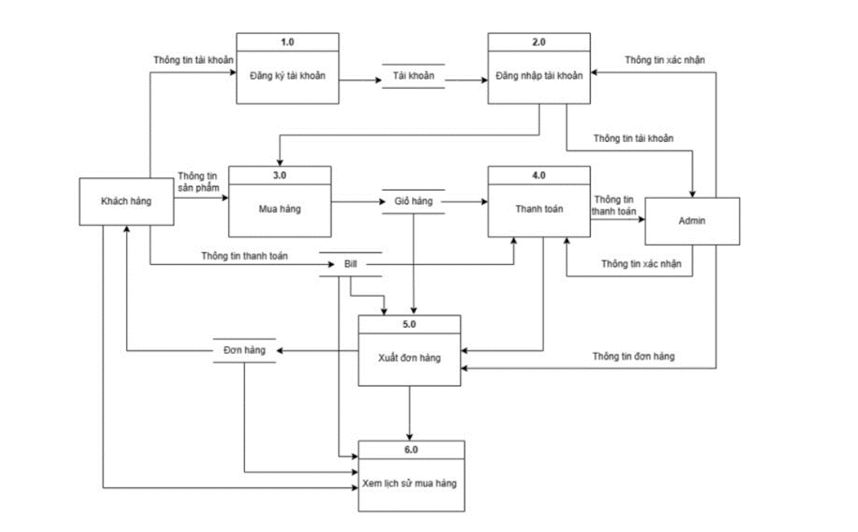

**Mô Tả Hệ Thống**

* **Trang chủ:** Trang chủ hiển thị một loạt thông tin bao gồm banner quảng cáo, các sản phẩm nổi bật và chương trình khuyến mãi. Nó cũng cung cấp một giao diện thể hiện các danh mục sản phẩm khác nhau để người dùng dễ dàng tìm kiếm.
* **Danh mục sản phẩm:** Trang danh mục sản phẩm liệt kê các danh mục quần áo, ví dụ như áo thun, quần jeans, váy, áo khoác, và nhiều danh mục khác. Người dùng có thể sử dụng các bộ lọc để thu hẹp kết quả tìm kiếm, bao gồm giới tính, kích thước, màu sắc, giá cả và thương hiệu.
* **Trang sản phẩm:** Trang sản phẩm hiển thị thông tin chi tiết về sản phẩm bao gồm ảnh, giá, mô tả sản phẩm, thông tin về kích thước còn lại, đánh giá của sản phẩm, và các chi tiết khác. Trang này cung cấp khả năng cho người dùng thêm sản phẩm vào giỏ hàng hoặc danh sách sản phẩm yêu thích.
* **Giỏ hàng:** Trang giỏ hàng hiển thị danh sách các sản phẩm mà người dùng đã thêm vào giỏ hàng. Người dùng có thể cập nhật số lượng sản phẩm, xóa sản phẩm ra khỏi giỏ hàng hoặc tiến hành thanh toán.
* **Thanh toán:** Trang thanh toán yêu cầu người dùng cung cấp thông tin liên hệ và địa chỉ giao hàng. Nó cung cấp các phương thức thanh toán đa dạng như thẻ tín dụng, ví điện tử, và thanh toán khi nhận hàng (COD).
* **Quản lý tài khoản:** Trang quản lý tài khoản cho phép người dùng đăng nhập hoặc đăng ký tài khoản mới. Người dùng có thể cập nhật thông tin cá nhân, bao gồm địa chỉ giao hàng. Trang này cũng hiển thị lịch sử đơn hàng của người dùng và trạng thái của các đơn hàng đã đặt.
* **Tìm kiếm:** Hệ thống cung cấp khung tìm kiếm để người dùng dễ dàng tìm kiếm sản phẩm mong muốn, giúp họ nhanh chóng tìm ra sản phẩm cụ thể.
* **Bộ lọc và sắp xếp:** Trang web cho phép người dùng lọc sản phẩm theo nhiều tiêu chí khác nhau như giá, kích thước, màu sắc, v.v. Ngoài ra, họ cũng có thể sắp xếp sản phẩm theo các tiêu chí như giá tăng dần, giá giảm dần, đánh giá, sản phẩm mới nhất, và nhiều tiêu chí khác.
* **Trang tin tức và blog:** Trang web cung cấp một phần dành riêng cho tin tức và blog liên quan đến thời trang. Đây là nơi người dùng có thể đọc các bài viết về cách phối đồ, xu hướng thời trang mới, và các thông tin thú vị về ngành công nghiệp thời trang.
* **Trang quản trị (Admin):** Trang quản trị dành riêng cho người quản trị hệ thống. Nó cho phép quản trị viên quản lý thông tin về sản phẩm, danh mục, khách hàng, và đơn hàng. Quản trị viên có khả năng thêm, sửa đổi, hoặc xóa sản phẩm, thương hiệu, danh mục sản phẩm. Họ cũng có thể xem và xử lý các đơn hàng từ người dùng.
* **Trang chi tiết đơn hàng:** Trang chi tiết đơn hàng hiển thị thông tin chi tiết về đơn hàng sau khi người dùng đã thanh toán. Nó bao gồm danh sách sản phẩm trong đơn hàng, tổng số tiền thanh toán, địa chỉ giao hàng và trạng thái đơn hàng.
* **Trang tin tức và blog:** Trang này cung cấp một phần tin tức và blog về thời trang, cách phối đồ, và các xu hướng mới trong ngành thời trang. Người dùng có thể đọc các bài viết liên quan để cập nhật thông tin thời trang.
* **Trang quản trị (Admin):** Trang quản trị là nơi quản trị viên có thể quản lý thông tin về sản phẩm, danh mục, khách hàng và đơn hàng. Chức năng quản trị bao gồm thêm, sửa đổi, hoặc xóa sản phẩm, thương hiệu, danh mục sản phẩm. Quản trị viên cũng có thể xem và xử lý các đơn hàng từ người dùng.
* **Trang chi tiết đơn hàng:** Trang này hiển thị thông tin chi tiết về đơn hàng sau khi người dùng đã thanh toán. Nó bao gồm danh sách sản phẩm trong đơn hàng, tổng số tiền thanh toán, địa chỉ giao hàng và trạng thái đơn hàng.
* **Chức năng xem trước (Preview):** Chức năng này cho phép người dùng xem trước sản phẩm trên mô hình người mẫu để hình dung cách sản phẩm sẽ trông như khi mặc.
* **Hệ thống đánh giá và nhận xét:** Người dùng có khả năng đánh giá và viết nhận xét về sản phẩm sau khi mua hàng, giúp người khác có cái nhìn trực quan về sản phẩm.
* **Kênh liên hệ:** Trang web cung cấp thông tin liên hệ như địa chỉ, số điện thoại và email để người dùng có thể liên hệ trực tiếp và gửi câu hỏi hoặc yêu cầu hỗ trợ.

## **4.3. Biểu Đồ Use Case**

**4.3.1. Biểu Đồ Use Case “Đăng Ký Thành Viên”**

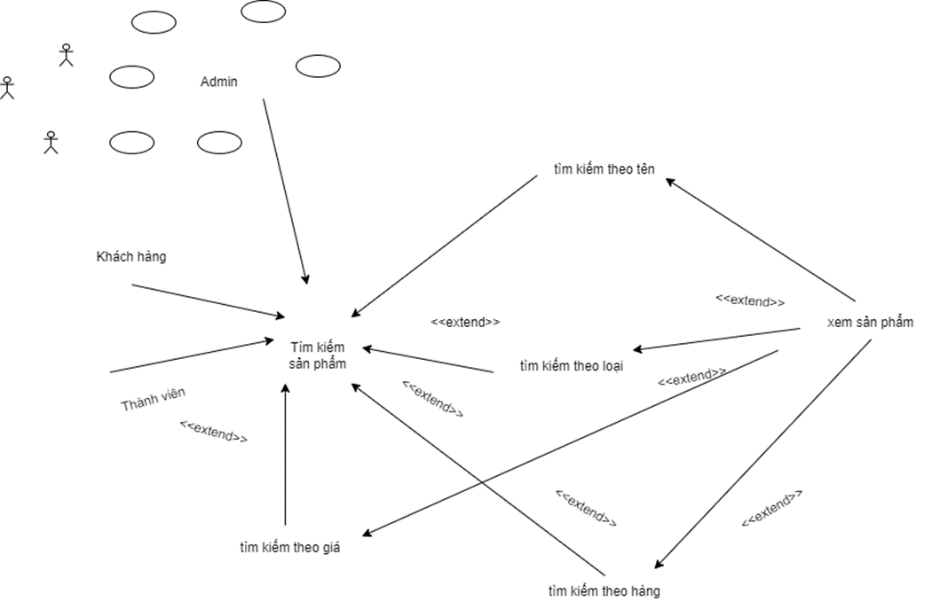**4.3.2. Biểu Đồ Use Case “Tìm Kiếm Sản Phẩm”**

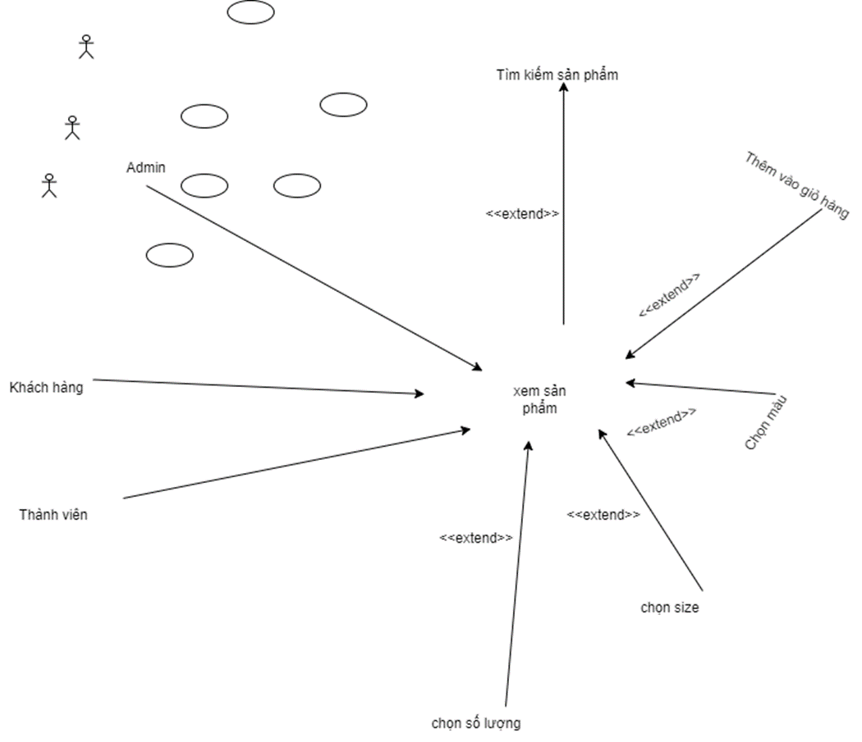**4.3.3. Biểu Đồ Use Case “Xem Sản Phẩm”**

**4.3.4. Biểu Đồ Use Case “Xem Giỏ Hàng”**

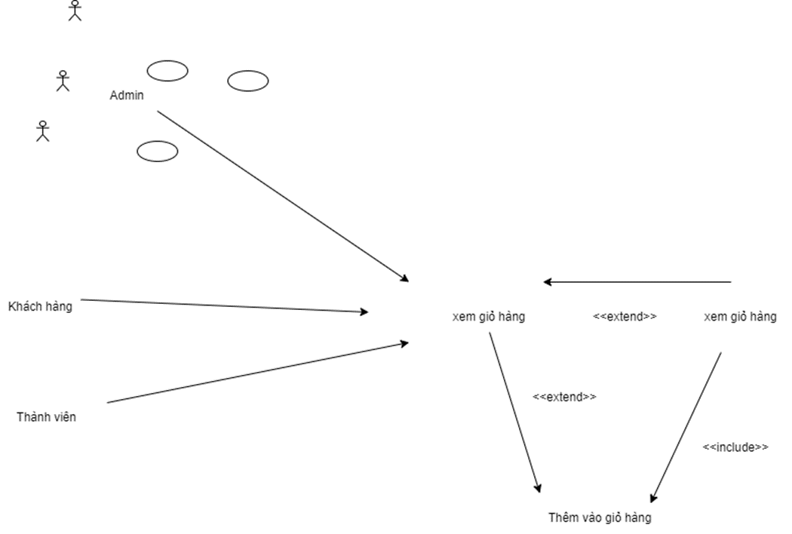

**4.3.5. Biểu Đồ Use Case “Đặt Hàng”**

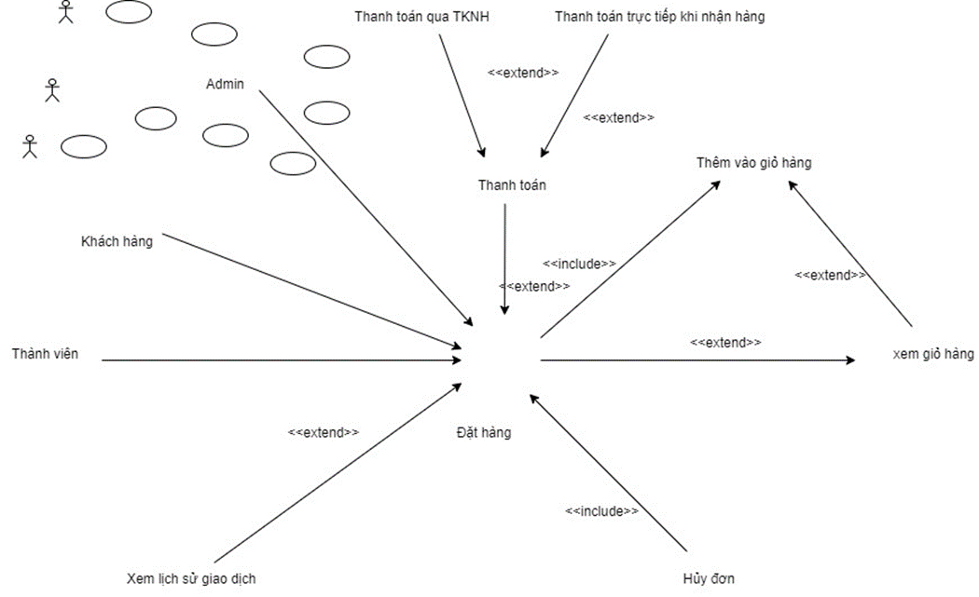

**4.3.6. Biểu Đồ Use Case “Đăng Nhập”:**

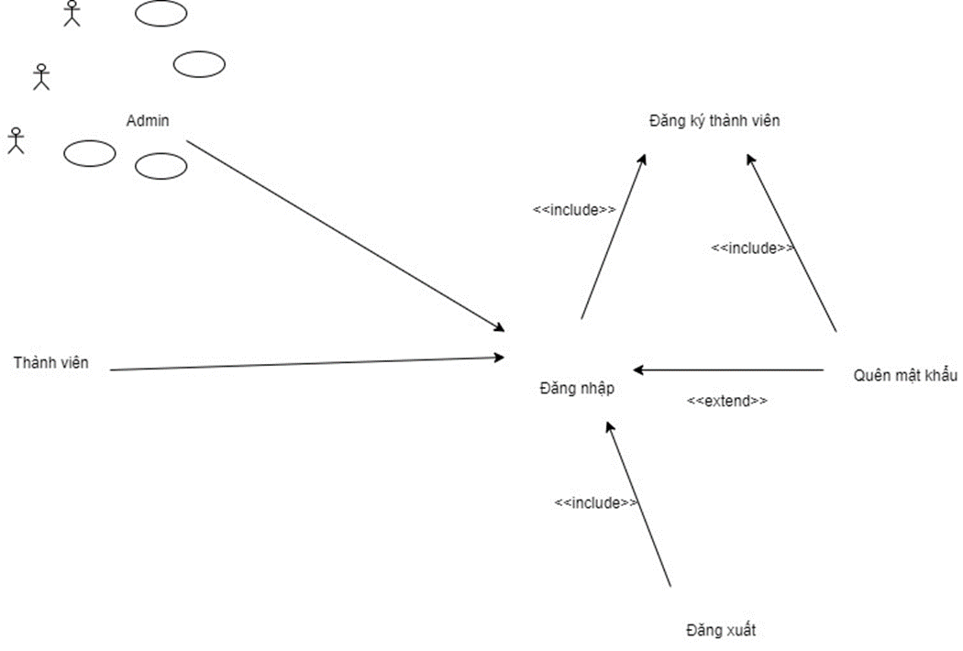

**4.3.7. Biểu Đồ Use Case “Xem Lịch Sử Giao Dịch”**

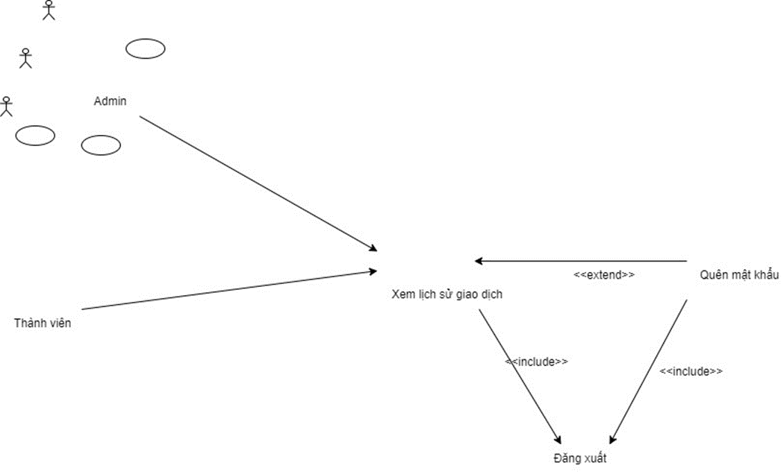

**4.3.8. Biểu Đồ Use Case “Sửa Thông Tin Thành Viên”**

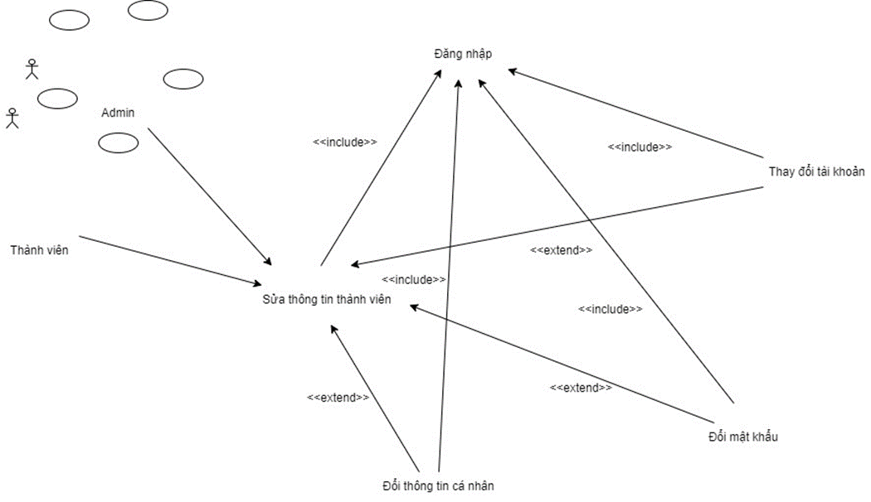

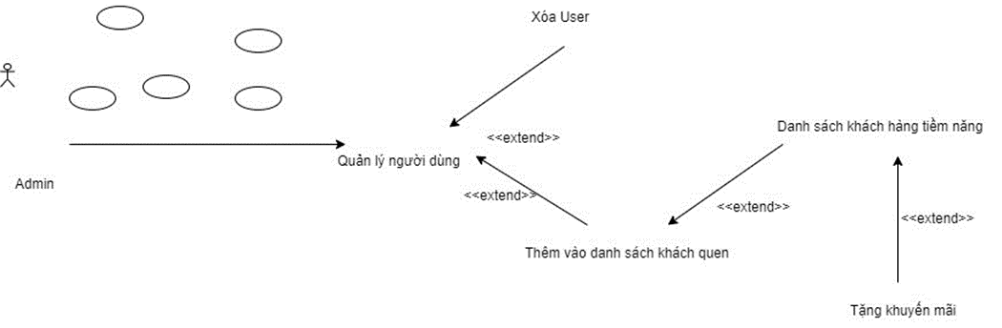**4.3.9. Biểu Đồ Use Case “Quản Lý Người Dùng”**

**4.3.10. Biểu Đồ Use Case “Quản Lý Hóa Đơn”**

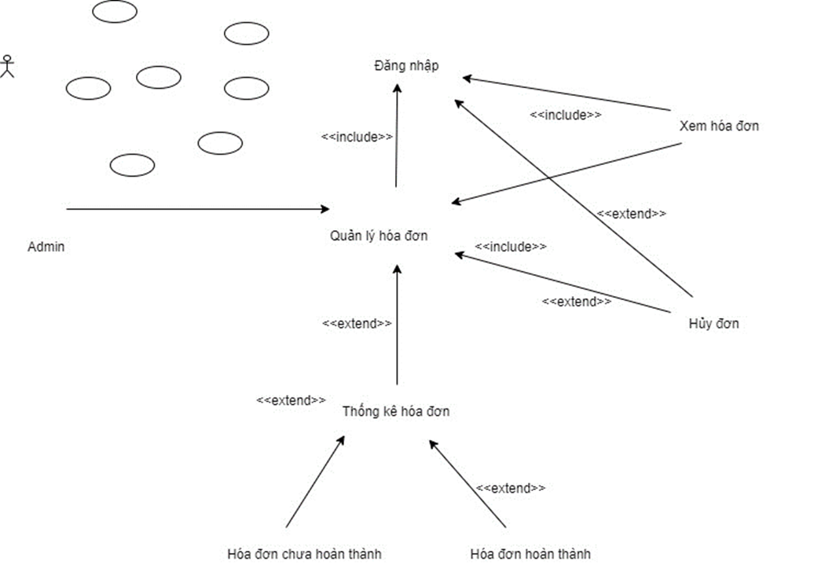

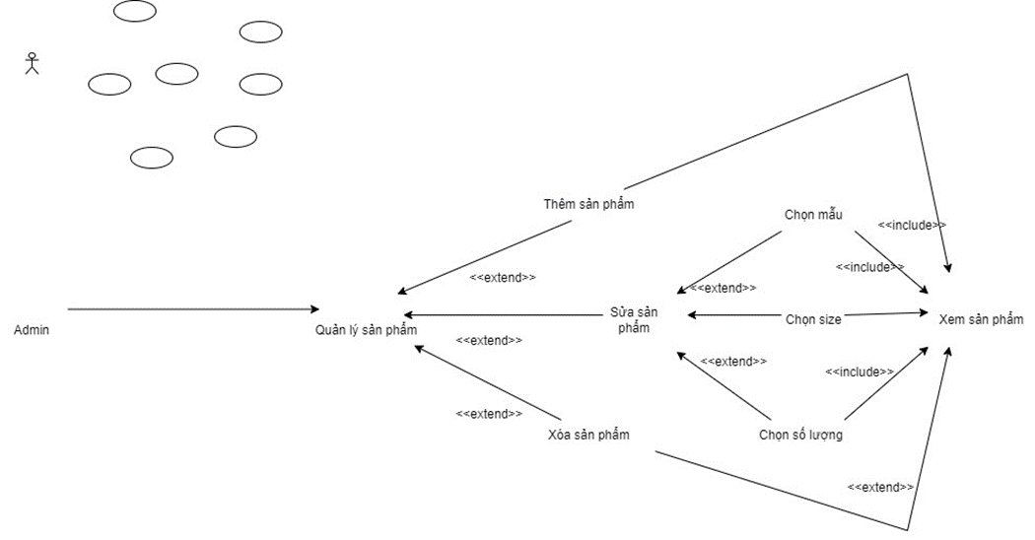**4.3.11. Biểu Đồ Use Case “Quản Lý Sản Phẩm”**

**4.3.13. Mô hình thực thể E-R (Entity Relationship):**

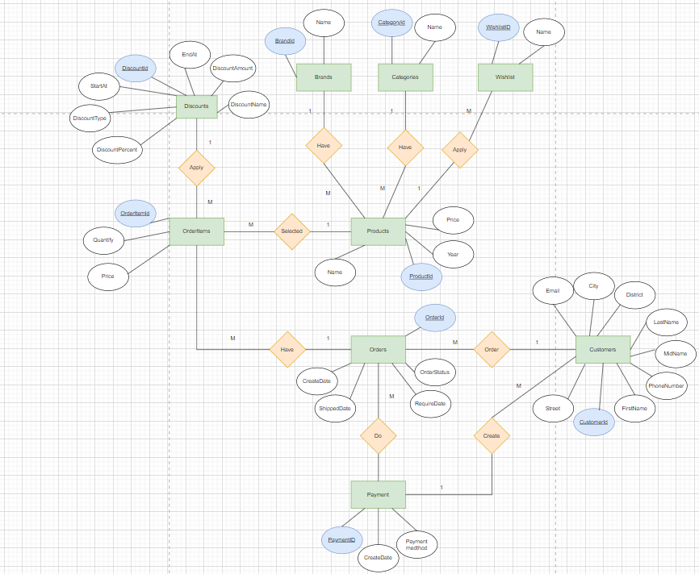

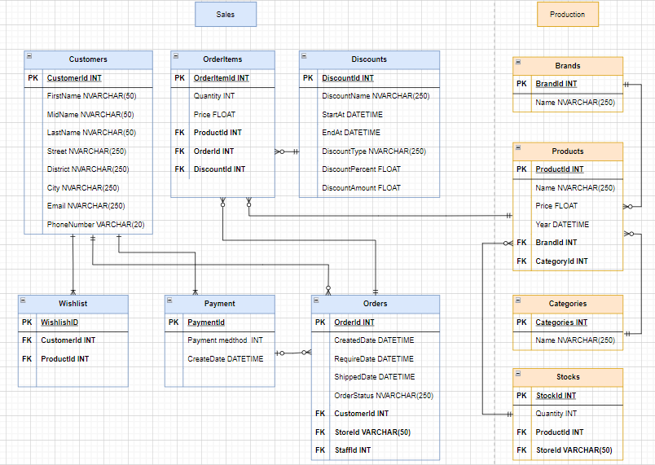

**4.3.14. Mối quan hệ giữa các thực thể:**

* **Mối quan hệ giữa orders và customers**

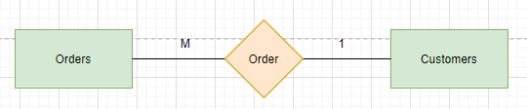

Mỗi khách hàng có thể có nhiều đơn hàng, nhưng mỗi đơn hàng chỉ có 1 khách hàng

* **Mối quan hệ giữa Payment và customers**

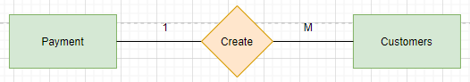

Mỗi đơn vị thanh toán có thể liên kết với nhiều khách hàng, nhưng mỗi khách hàng chỉ có 1 đơn vị thanh toán

* **Mối quan hệ giữa Orders và Payment**

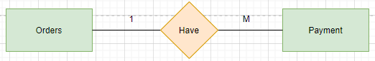

Mỗi đơn hàng có thể có nhiều thanh toán, nhưng mỗi đơn vị thanh toán chỉ có thể có 1 đơn hàng.

* **Mối quan hệ giữa Products và Brands**

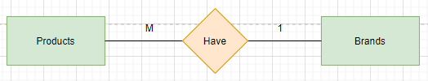

Mỗi thương hiệu có thể có nhiều sản phẩm, mỗi sản phẩm chỉ có 1 thương hiệu

* **Mối quan hệ giữa Products và Categories**

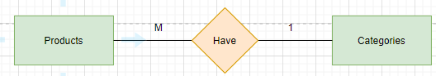

Một danh mục có thể có nhiều sản phẩm, mỗi sản phẩm chỉ có 1 danh mục

* **Mối quan hệ giữa Products và wishlist**

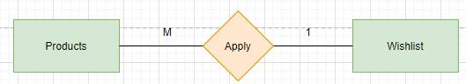

Mỗi danh sách mong muốn (wishlist) có thể chứa nhiều sản phẩm, Mỗi sản phẩm chỉ có thể chứa trong 1 wishlist.

* **Mối quan hệ giữa Orders và OrderItems**

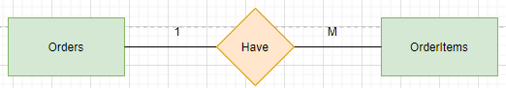

Một đơn hàng có thể có nhiều mục đơn hàng, mỗi mục đơn hàng chỉ có thể có 1 đơn hàng.

* **Mối quan hệ giữa Discounts và OderItems**

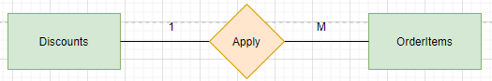

Một chương trình giảm giá có thể áp dụng cho nhiều mục đơn hàng, mỗi đơn hàng chỉ áp dụng 1 mã giảm giá.

* **Mối quan hệ giữa Products và OrderItems**

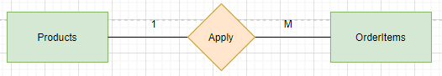

Một sản phẩm có thể xuất hiện trong nhiều mục đơn hàng khác nhau, mỗi mục đơn hàng chỉ có thể xuất hiện 1 sản phẩm.

# **CHƯƠNG 5: GIAO DIỆN PHẦN MỀM**

## **5.1. Giao Diện Trang Web**

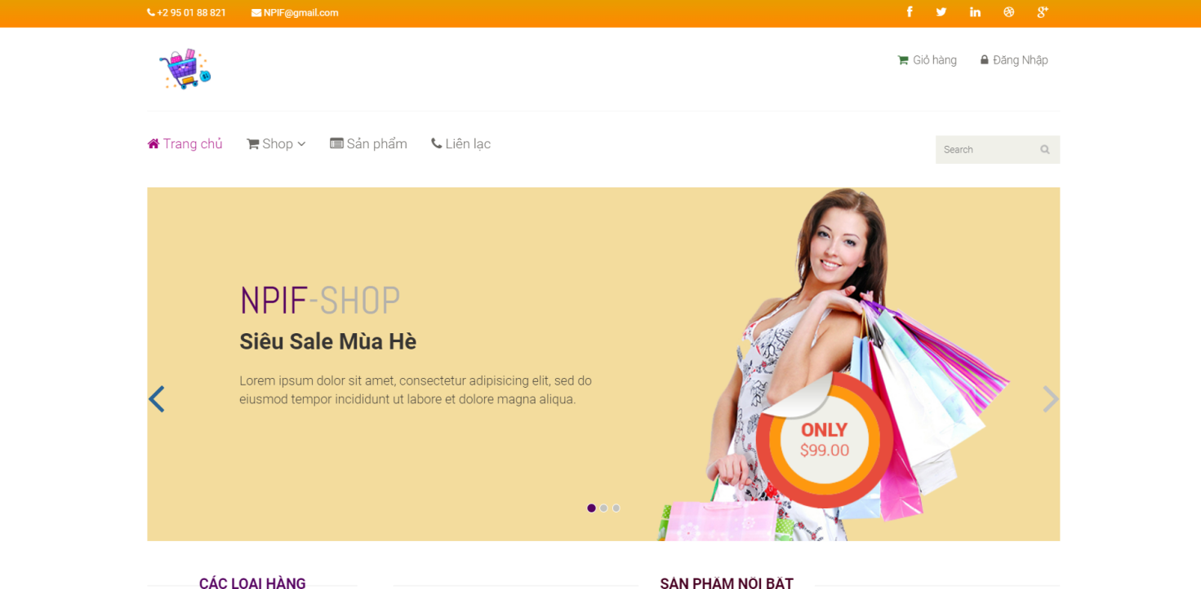

Đây là giao diện website của người dùng khi khởi động hệ thống và chưa đăng nhập. Có thể thực hiện thao tác đăng nhập.

## **Giao Diện Đăng Nhập**

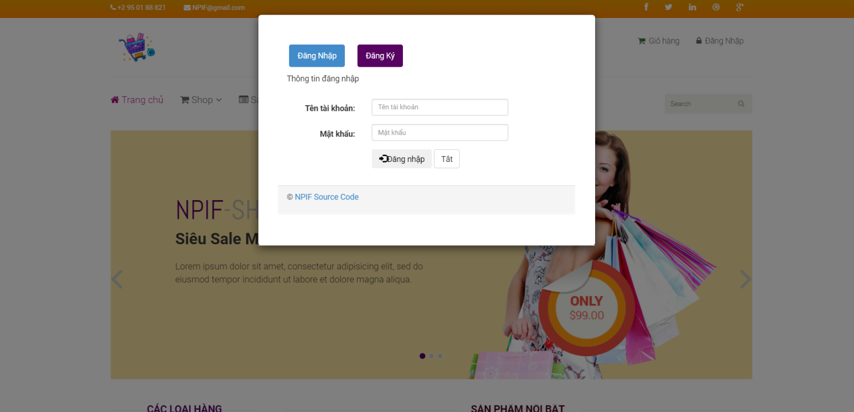

## **Giao Diện Đăng Ký Tài Khoản**

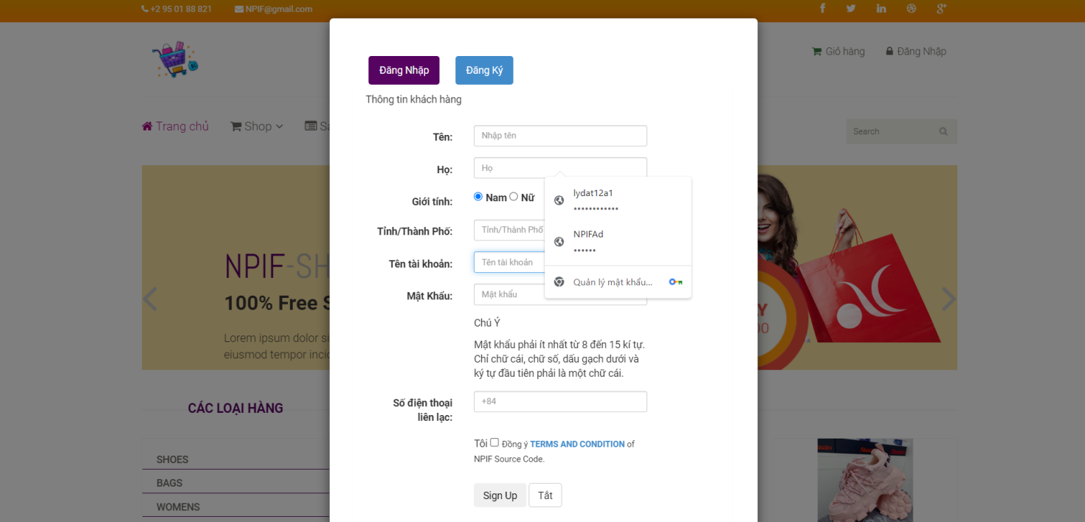

Giao diện đăng kí tài khoản.

## **5.2. Giao Diện Đăng Nhập Quản Lý Tài Khoản**

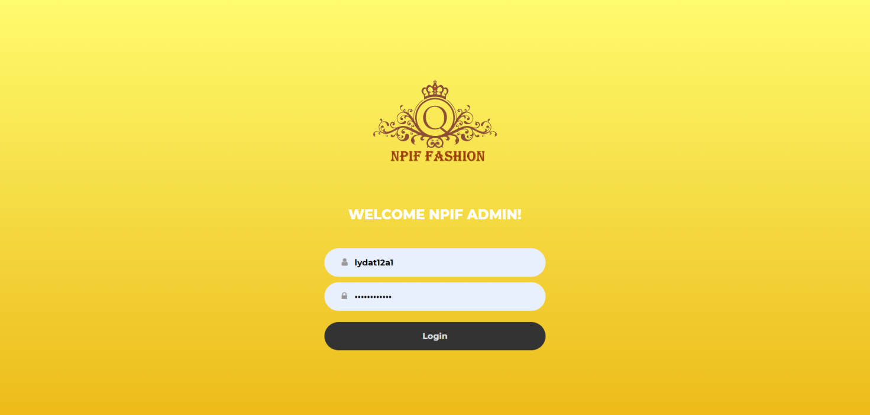

Giao diện đăng nhập của người quản lý tài khoản.

**Giao Diện Quản Lý Tài Khoản:**

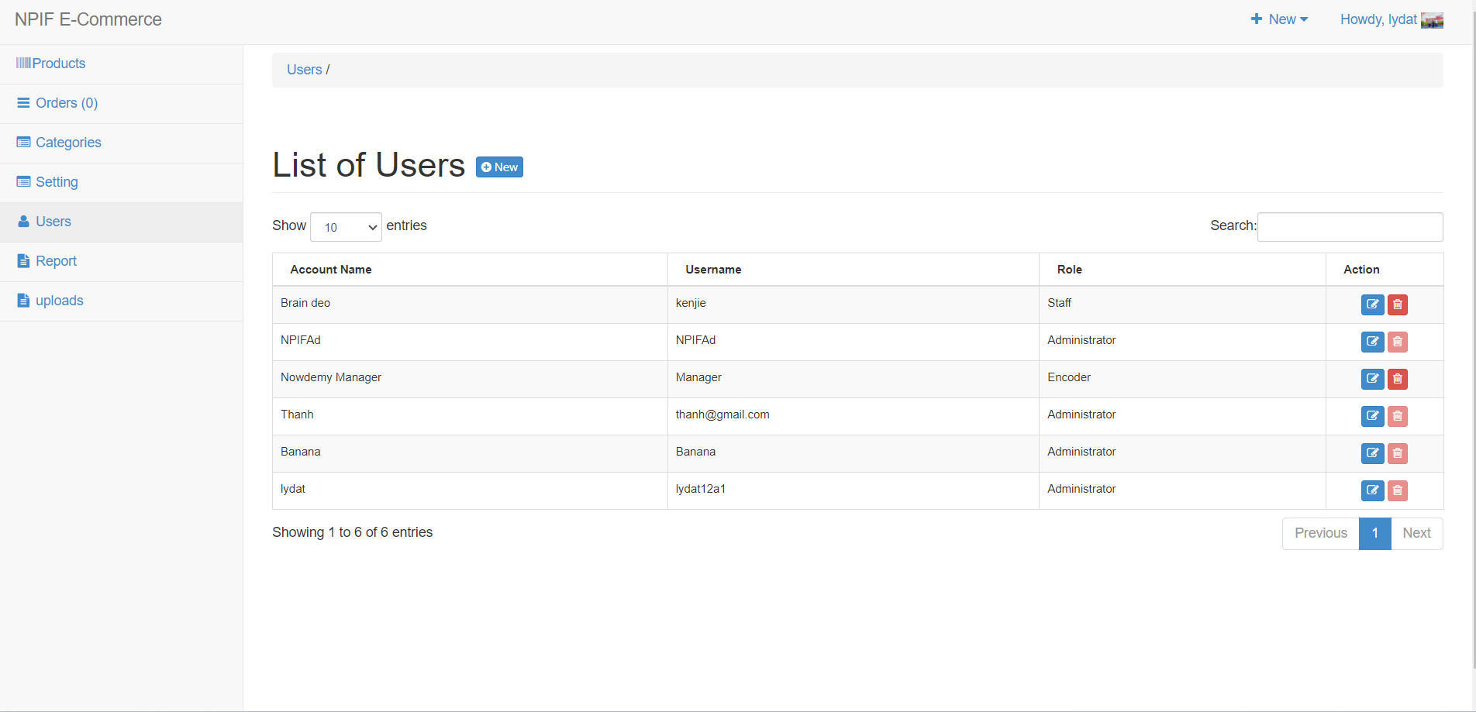

Đây là giao diện quản lý Users của admin có thể theo dõi tài khoản đã đăng kí thành công.

## **5.3. Giao Diện Danh Sách Các Mục Sản Phẩm**

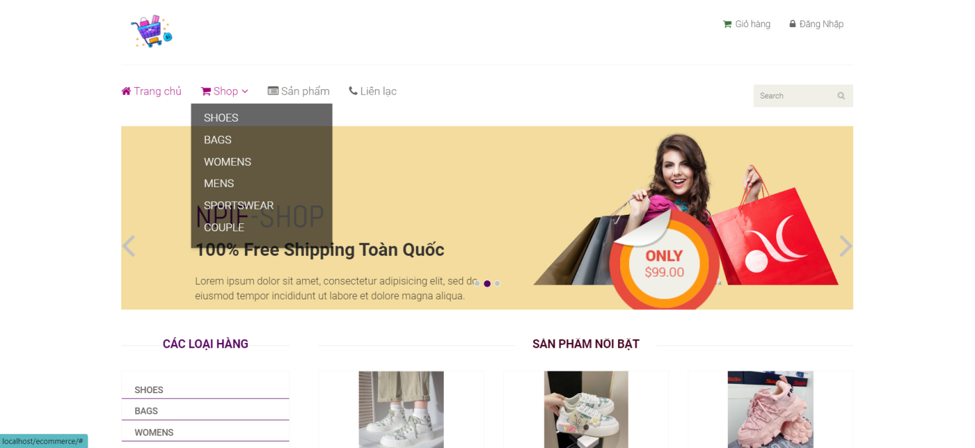

Đây là giao diện của người dùng có thể hiển thị các sản phẩm dễ dàng ở danh mục sản phẩm.

## **5.4. Giao Diện Quản Lý Các Danh Mục Sản Phẩm**

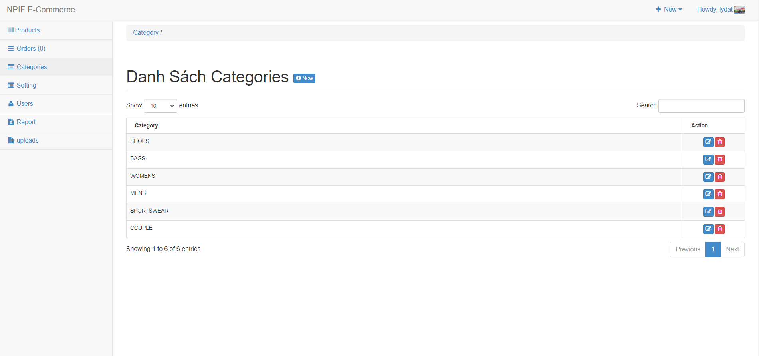

Đây là giao diện của admin quản lí danh mục sản phẩm có thể thêm, xóa sửa cột danh mục sản phẩm.

## **5.5. Giao Diện Giỏ Hàng**

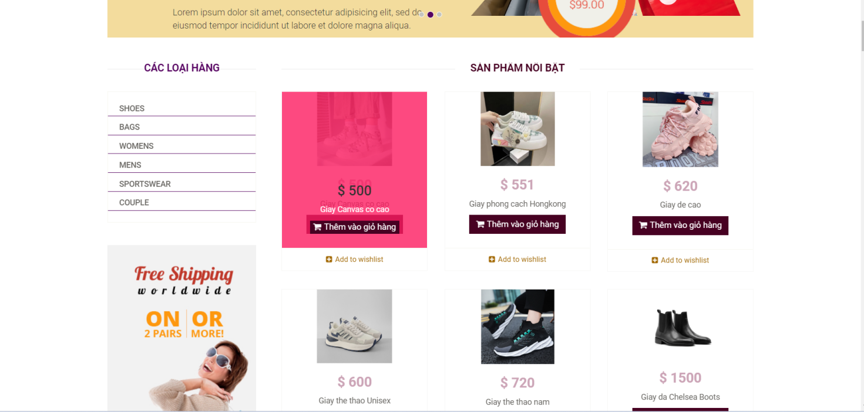

Đây là giao diện của người dùng có thể chọn sản phẩm và thêm vào giỏ hàng

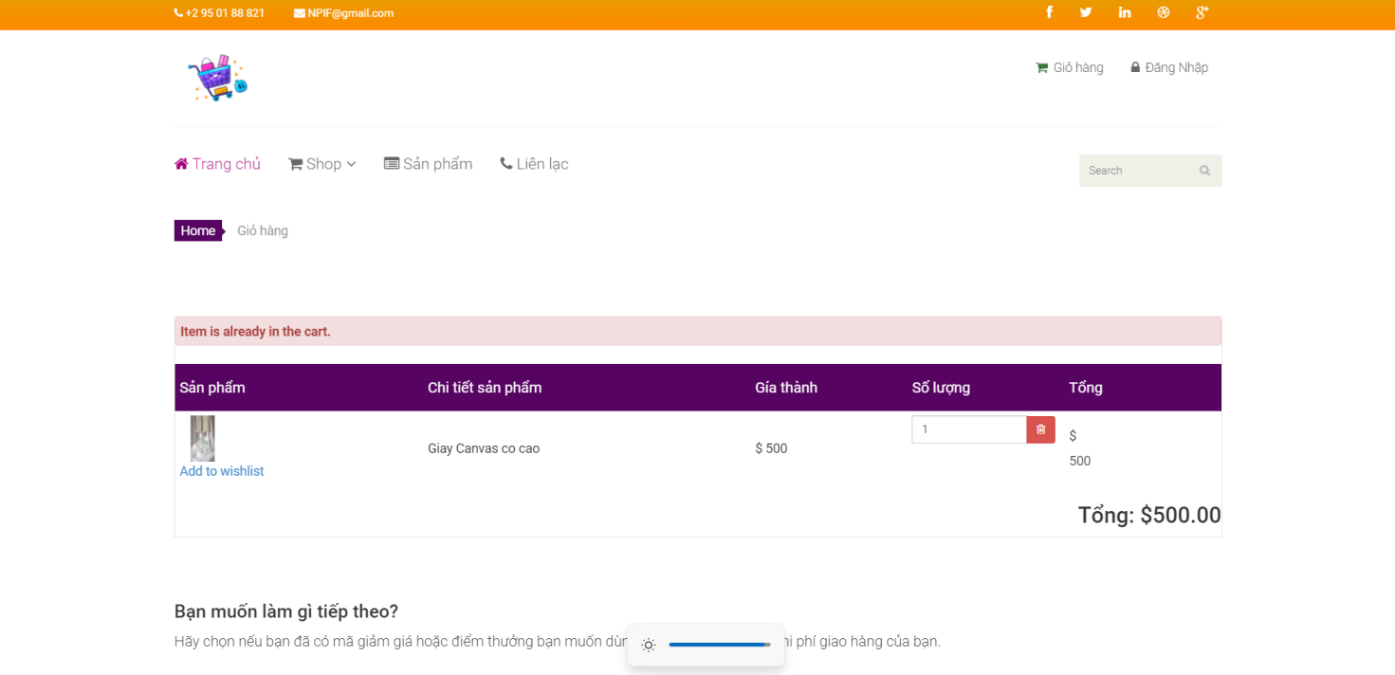

Đây là giao diện sau khi thêm sản phẩm vào giỏ hàng thành công.

## **5.6. Giao Diện Thanh Toán**

Đây là giao diện thanh toán của người dùng sau khi thêm thành công vào giỏ hàng và muốn thanh toán sản phẩm trong giỏ hàng. Hiển thị sẽ bao gồm giá tiền cần thanh toán, giảm giá sản phẩm (nếu có) và chi phí vận chuyển.

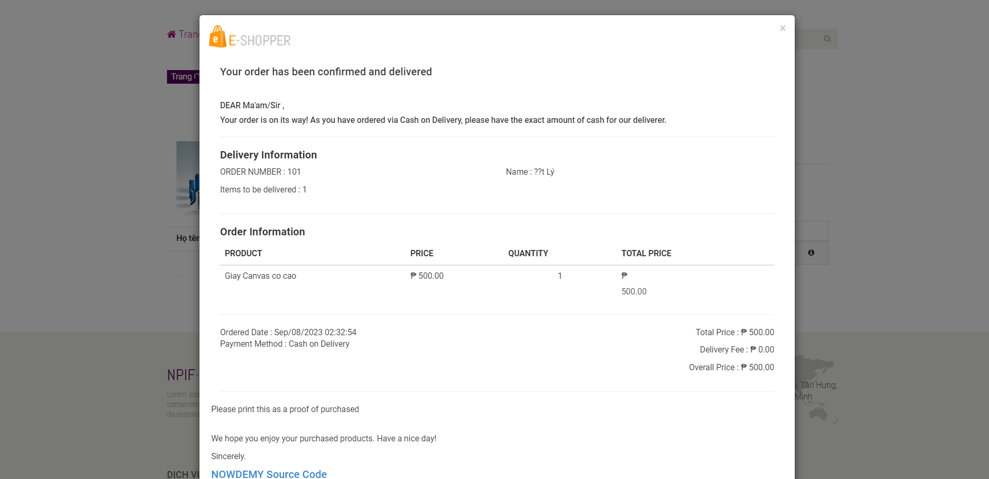

Đây là giao diện hóa đơn điện tử sau khi thanh toán thành công sản phẩm.

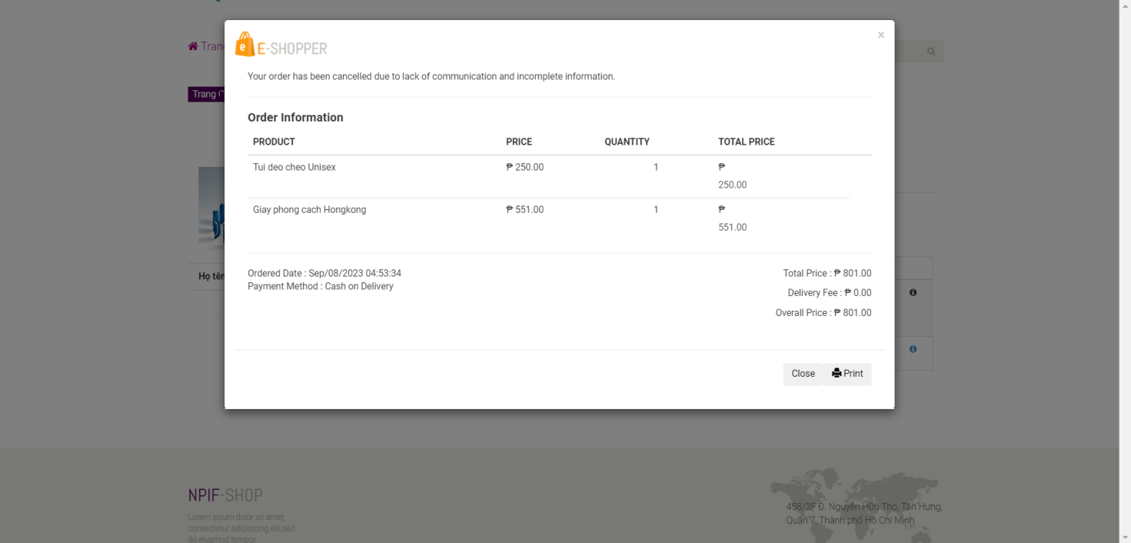

Đây là giao diện thanh toán bị từ chối được quản lý bởi tài khoản admin vì lý do thiếu sản phẩm trong kho sản phẩm.

## **5.7. Giao Diện Cập Nhật Tài Khoản**

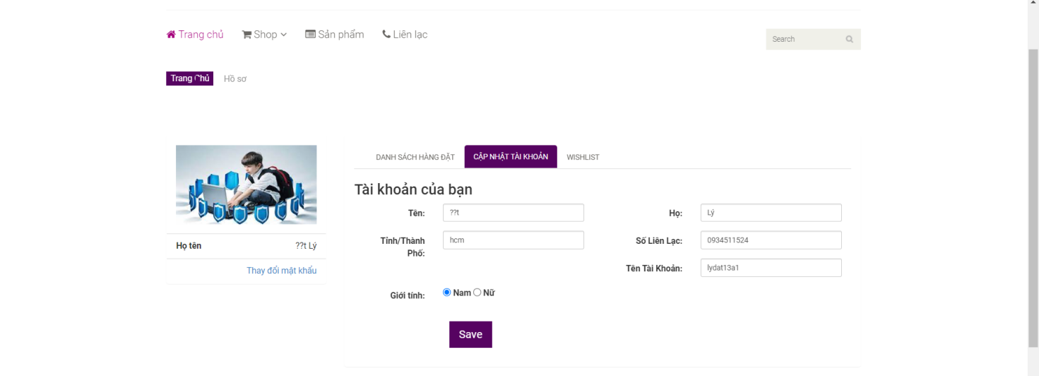

Đây là giao diện thông tin của người dùng bao gồm thông tin cá nhân, các đơn đặt hàng và có thể cập nhật lại thông tin tài khoản.

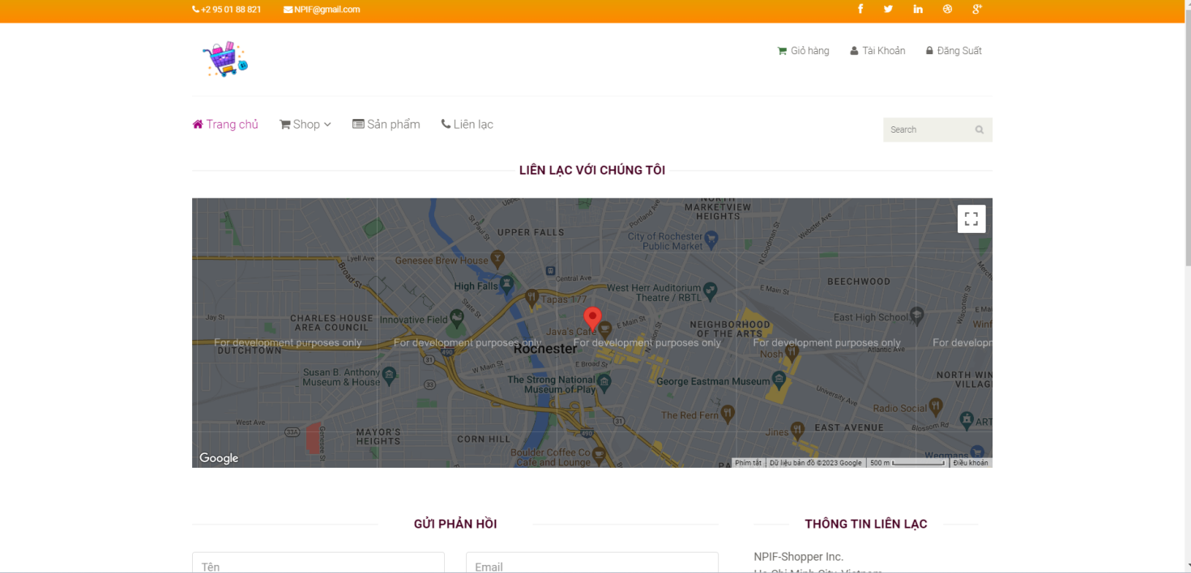

Đây là giao diện của người dùng có thẻ chỉnh sửa thông tin liên lạc và thông tin để người dùng liên hệ với admin.

## **5.9. Giao Diện Wishlist**

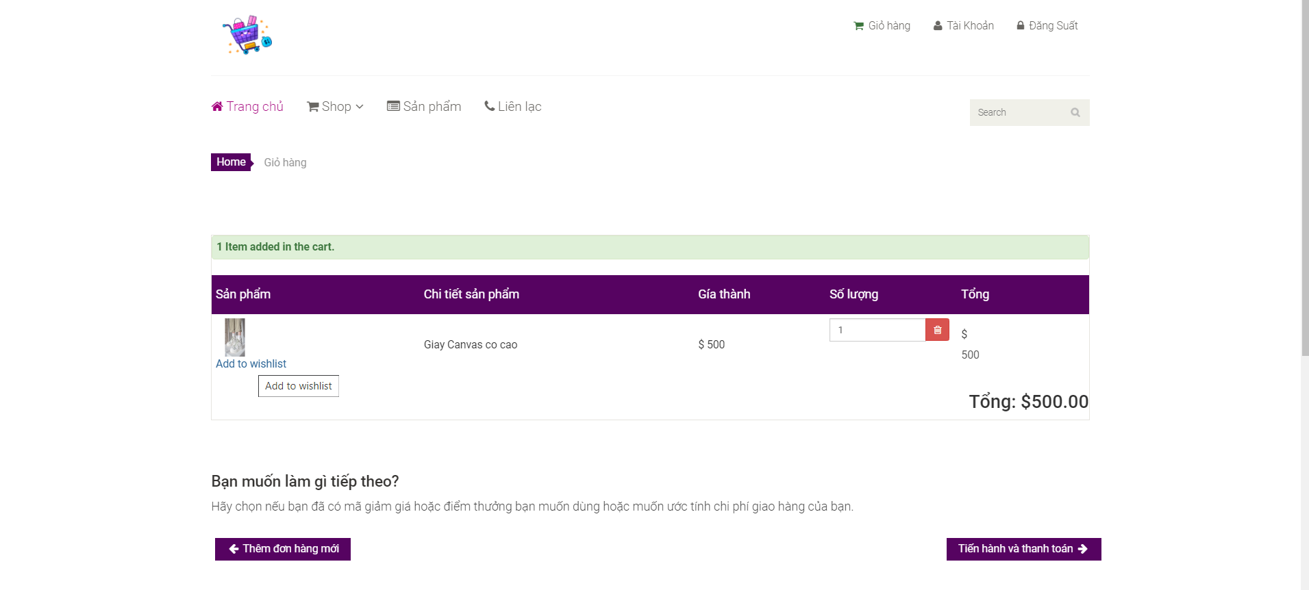

Đây là giao diện sau khi thêm sản phẩm vào giỏ hàng. Nếu đồng ý thanh toán sẽ tạo đơn hàng hoặc người dùng có thể lựa chọn thêm vào danh sách mong muốn (wishlist).

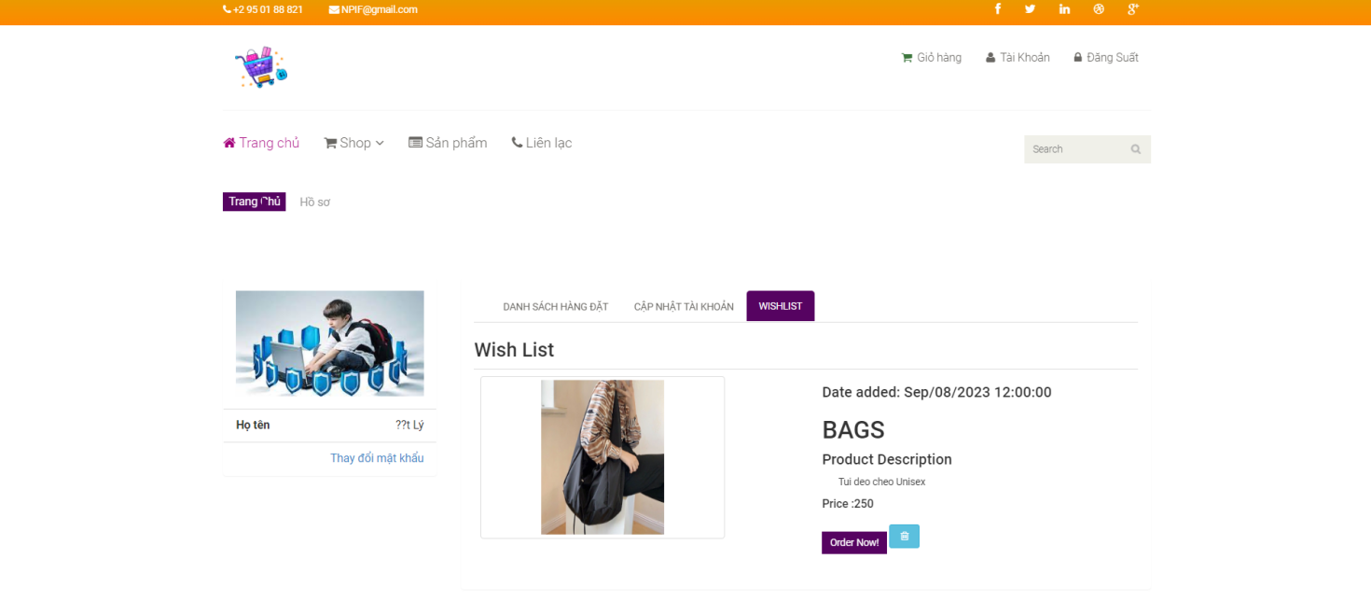

Đây là giao diện của người dùng sau khi thêm thành công sản phẩm vào danh sách mong muốn (wishlist)

## **5.9. Giao Diện Phản Hồi**

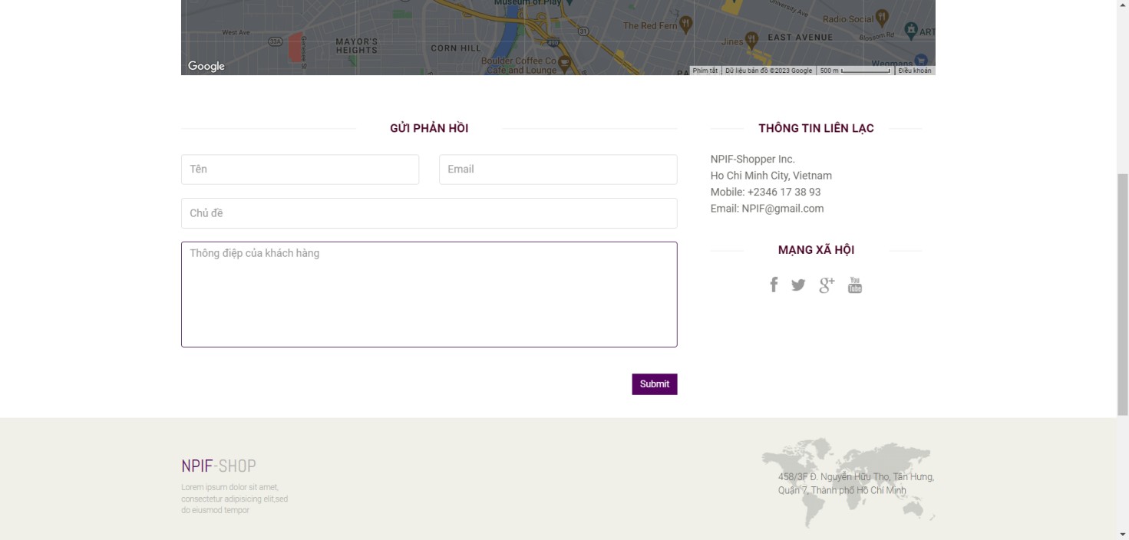

Đây là giao diện người dùng gửi phản hồi về cho tài khoản admin. Như phản hồi về sản phẩm hoặc đóng góp ý kiến để phát triển website tốt hơn.

**5.10. Giao Diện Quản Lý Phản Hồi**

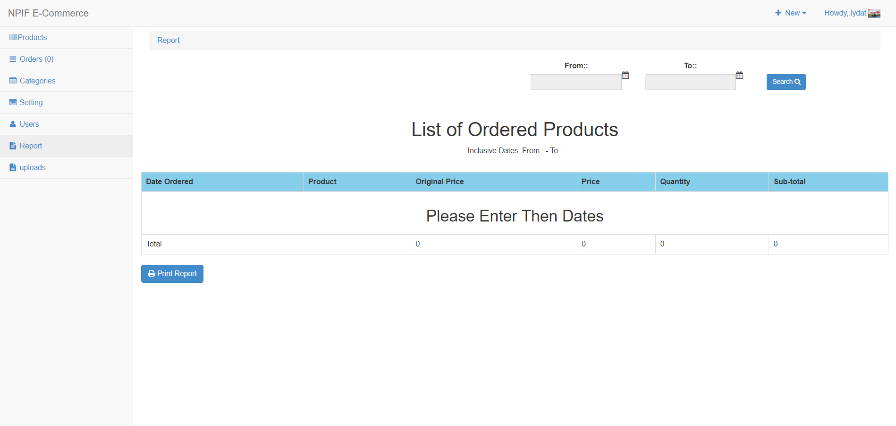

Đây là giao diện của admin tiếp nhận các phản hồi từ người dùng.

## **5.11. Giao Diện Kho Hàng**

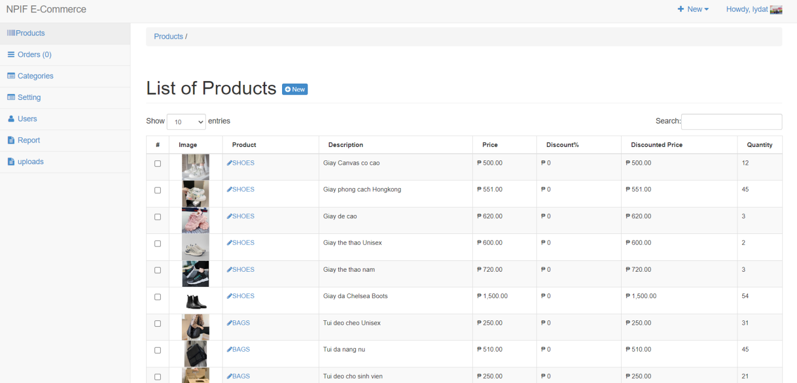

Đây là giao diện quản lý kho hàng của tài khoản admin có thể thêm, xóa, sửa, cập nhật các sản phẩm.

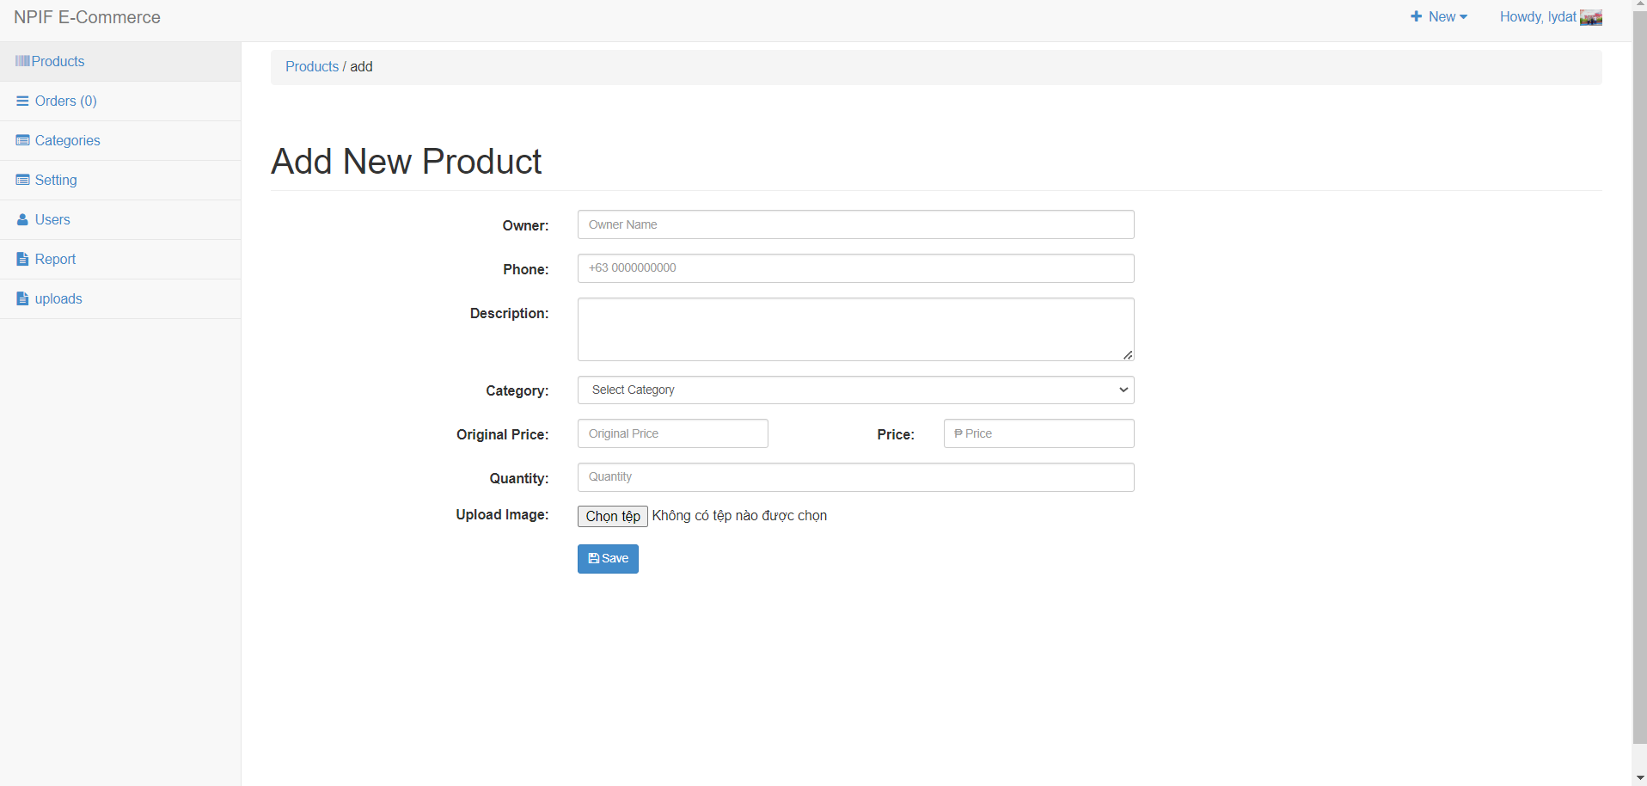

Đây là giao diện của admin thêm sản phẩm mới và cập nhật lên trang web.

## **5.12. Giao Diện Giảm Giá Sản Phẩm**

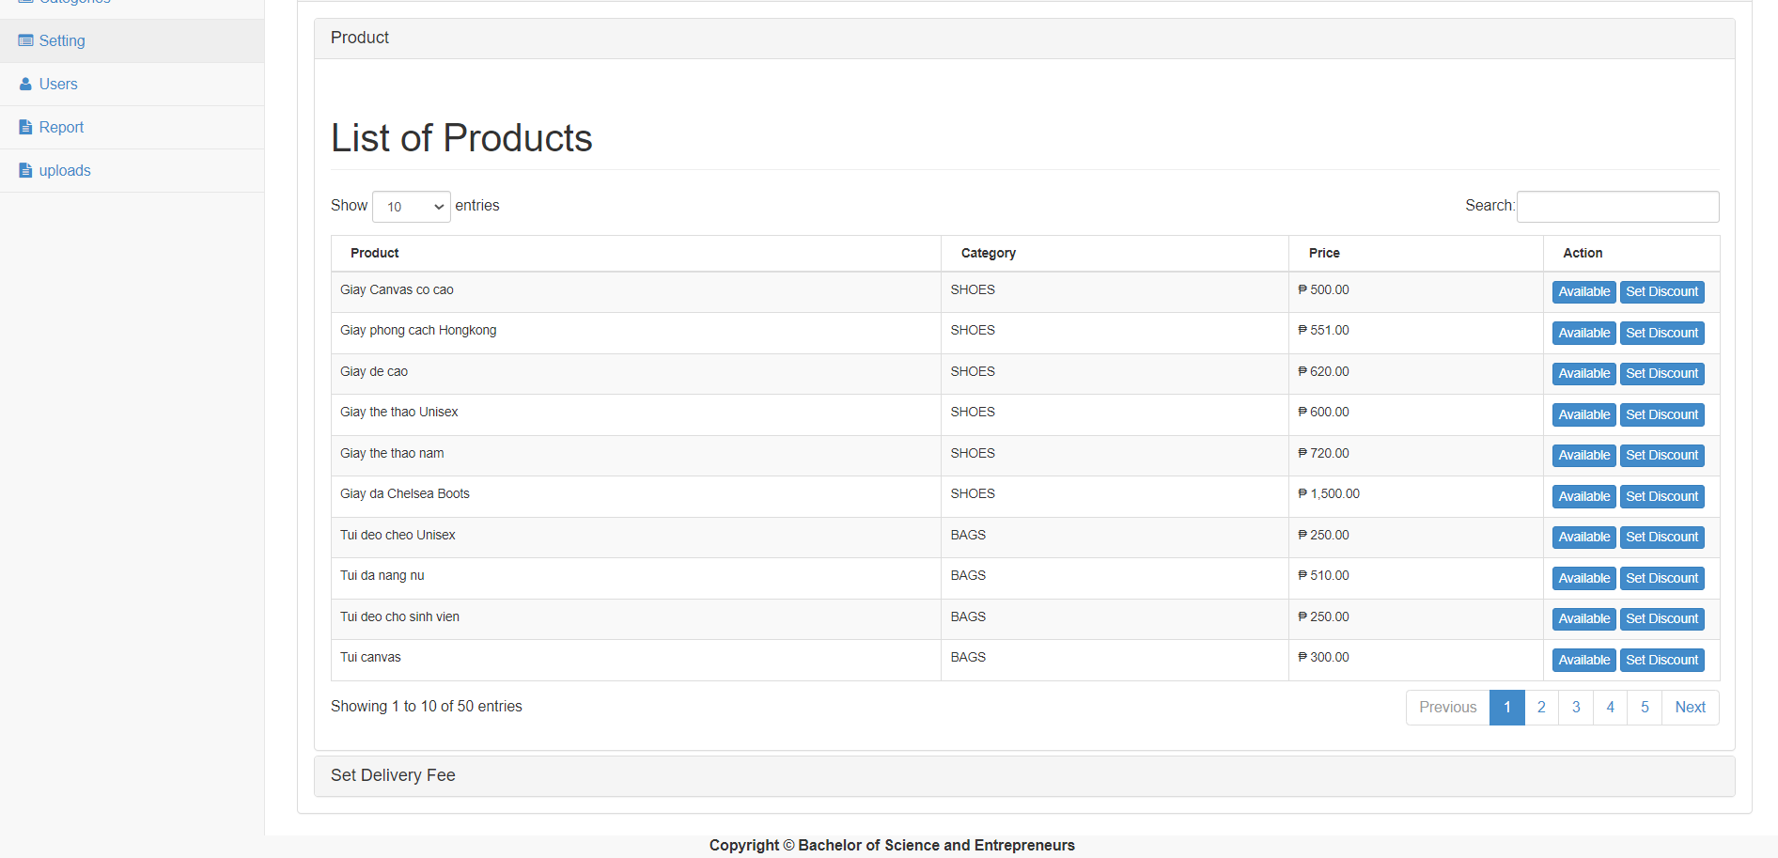

Đây là giao diện của admin có thể điều chỉnh giá sản phẩm (giảm giá, áp dụng các voucher).

Đây là giao diện của người dùng có thể tiến hành giảm giá sản phẩm sau khi sản phẩm đã được tài khoản admin cập nhật.

Đây là hiển thị giao diện của người dùng giá của sản phẩm được sau khi đã được cập nhật sau khi đã áp dụng thành công mã giảm giá.

## **5.13. Giao Diện Quản Lý Đơn Đặt Hàng**

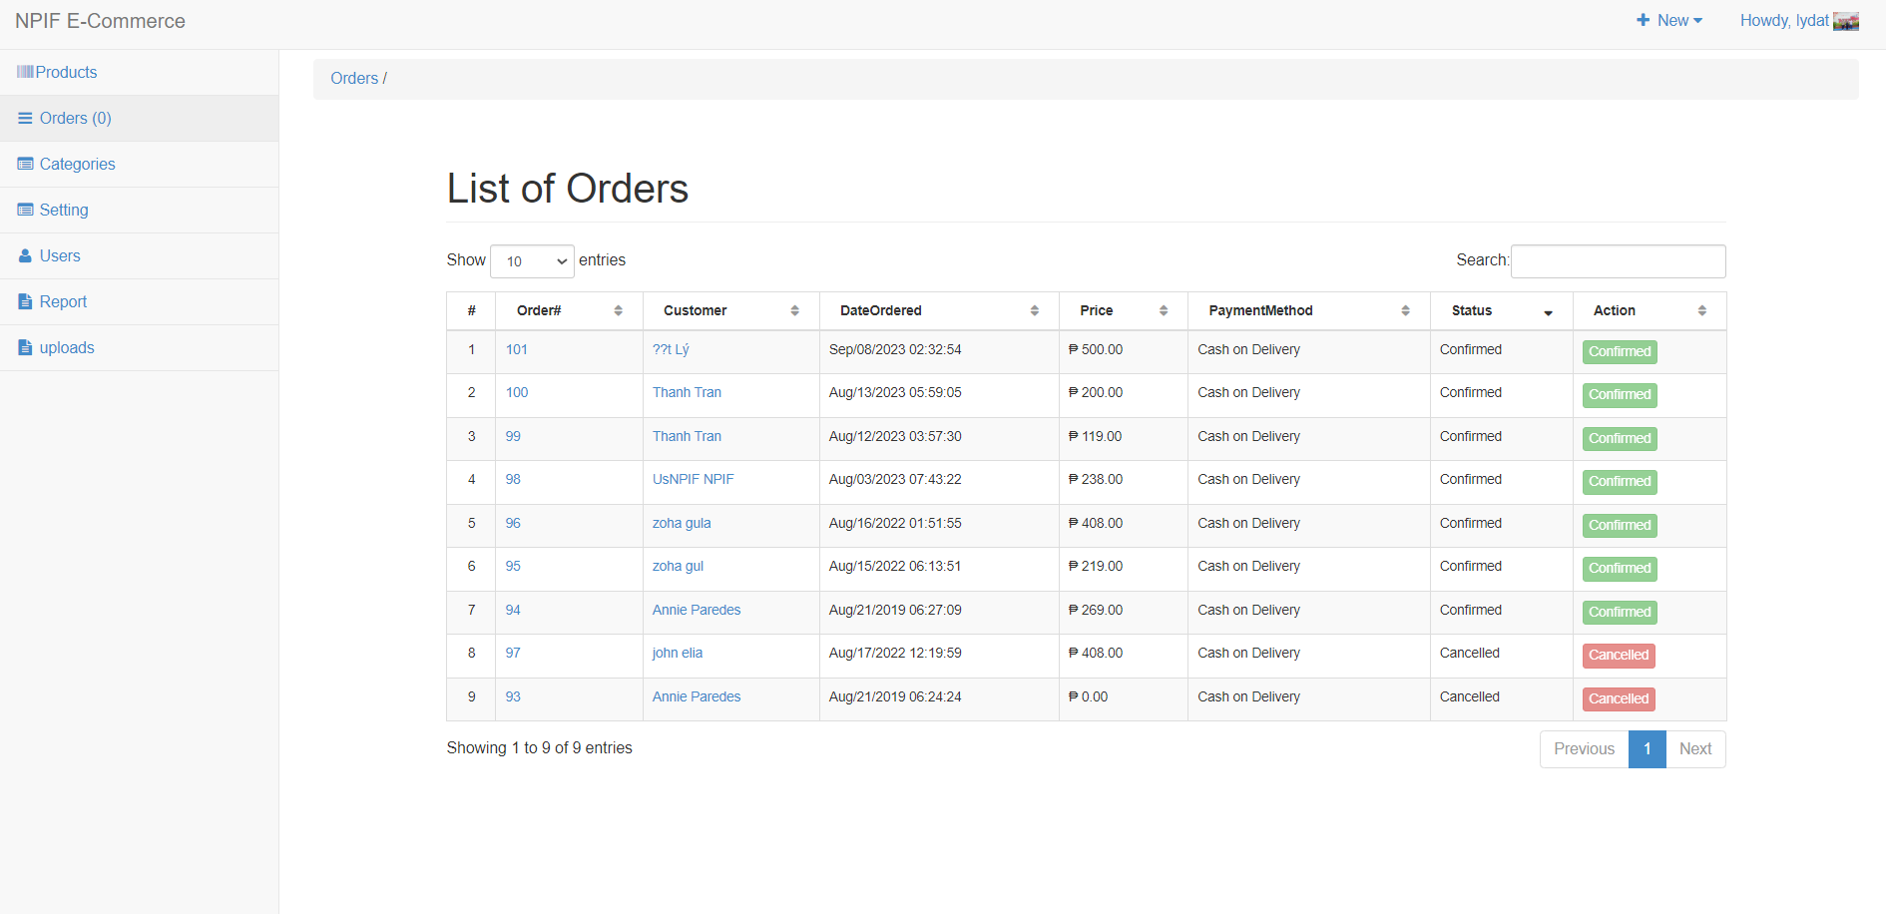

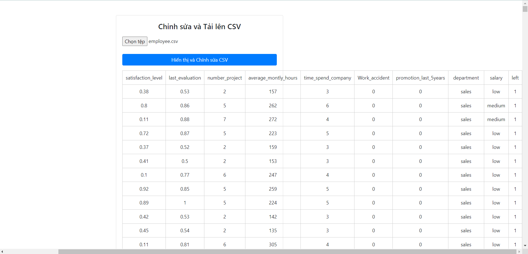Đây là giao diện của admin có thể kiểm tra, theo dõi tình trạng đơn hàng từ khách hàng. Admin có thể thêm, xóa, sửa, cập nhật tình trạng đơn đặt hàng.

## **5.14. Upload file csv**

Giao diện của admin có chức năng upload file csv từ bên ngoài vào trong trang web có thể thêm, xóa, sửa, cập nhật dữ liệu.

**Github upload code:**

**Link github:**[*https://github.com/LyDat123/CNPM.git*](https://github.com/LyDat123/CNPM.git)

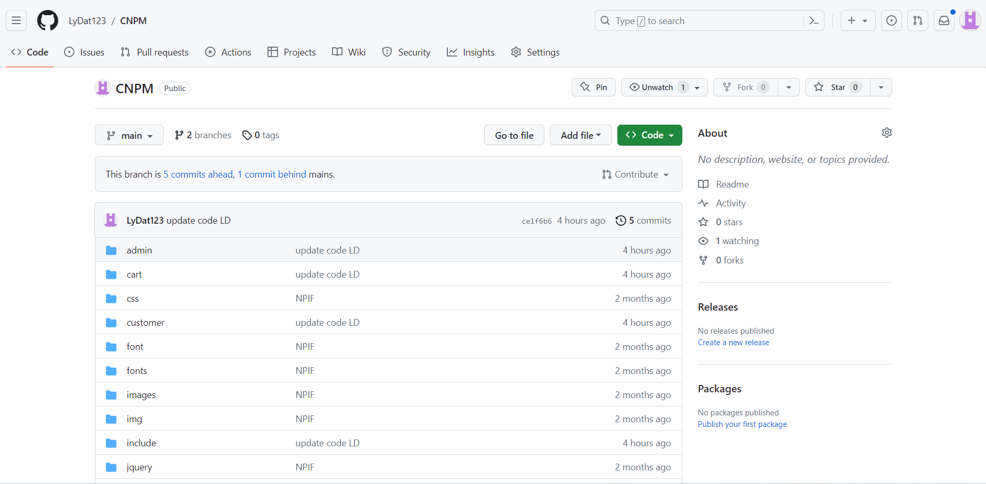

**Video hướng dẫn sử dụng phần mềm:**

**Link youtube:** [*https://youtu.be/0odpD9fF53I*](https://youtu.be/0odpD9fF53I)

# **CHƯƠNG 6: ĐÁNH GIÁ TỔNG KẾT**

* **Ưu Điểm:**

Trong quá trình phát triển dự án "Web Bán Đồ Thời Trang," chúng tôi đã gặp phải một số thách thức và điểm mạnh:

* Thời gian hạn chế và khả năng hiểu mã nguồn: Dự án đã phải đối mặt với thời gian hạn chế và khả năng hiểu rõ mã nguồn còn hạn chế. Điều này đã tạo ra khó khăn trong việc triển khai code và xử lý các lỗi phát sinh, có thể ảnh hưởng đến tính ổn định và hiệu suất của phần mềm.
* Sự không nhất quán trong thiết kế: Một số ý kiến chưa được thống nhất hoặc mâu thuẫn về thiết kế chức năng đã tạo ra sự không rõ ràng trong việc triển khai. Sự không nhất quán trong thiết kế có thể ảnh hưởng đến trải nghiệm người dùng và tạo ra sự bất tiện.
* Khó khăn trong việc tìm tài liệu tham khảo phù hợp: Việc không tìm thấy tài liệu tham khảo ưng ý và không khớp với mã nguồn đã gây ra khó khăn trong việc nghiên cứu và áp dụng. Điều này có thể dẫn đến hiểu sai hoạt động của phần mềm.
* **Khuyết Điểm:**

Chúng tôi đã xác định những điểm khuyết điểm quan trọng trong quá trình phát triển dự án:

* Thời gian hạn chế và khả năng hiểu rõ mã nguồn còn hạn chế: Vấn đề thời gian hạn chế và khả năng hiểu rõ mã nguồn vẫn là điểm yếu của dự án, gây khó khăn trong việc triển khai code và xử lý các lỗi phát sinh. Điều này cần được cải thiện để đảm bảo tính ổn định và hiệu suất của phần mềm.
* Sự không nhất quán trong thiết kế: Sự không nhất quán trong thiết kế chức năng vẫn là một thách thức đáng chú ý. Việc thống nhất ý kiến và tạo ra một thiết kế hệ thống mạch lạc hơn sẽ cải thiện trải nghiệm người dùng.
* Khó khăn trong việc tìm tài liệu tham khảo: Việc không tìm thấy tài liệu tham khảo phù hợp vẫn là vấn đề. Cần phải có sự nỗ lực để tìm và áp dụng tài liệu tham khảo hữu ích để hiểu rõ hoạt động của phần mềm.
* **Hướng Phát Triển:**

Để cải thiện dự án và đảm bảo tính ổn định và khả năng sử dụng mượt mà, chúng tôi đã đề ra các hướng phát triển cụ thể:

* Nâng cao hiểu biết về mã nguồn: Chúng tôi sẽ tiếp tục nâng cao khả năng hiểu rõ mã nguồn bằng việc thảo luận và trao đổi kinh nghiệm với các thành viên trong nhóm. Điều này giúp giải quyết hiệu quả các lỗi và bug phát sinh.
* Tối ưu hóa quá trình phân chia công việc: Chúng tôi sẽ tối ưu hóa quá trình phân chia công việc để đảm bảo mọi thành viên có nhiệm vụ phù hợp với khả năng và chuyên môn của họ. Điều này giúp tối ưu hóa tiến độ và chất lượng sản phẩm.
* Mở rộng phạm vi phát triển: Chúng tôi sẽ xem xét việc mở rộng phạm vi phát triển để bổ sung thêm các chức năng cần thiết và cải thiện trải nghiệm người dùng. Điều này bao gồm việc xây dựng chức năng gợi ý sản phẩm dựa trên đánh giá và ưu thích của khách hàng.

Tổng kết, dự án "Web Bán Đồ Thời Trang" đã đối mặt với nhiều thách thức và khó khăn trong quá trình phát triển. Tuy nhiên, chúng tôi đã xác định những điểm yếu và hướng phát triển cụ thể để cải thiện dự án trong tương lai.

Tuy nhiên, chúng em luôn đặt mục tiêu cao và tận tâm trong việc hoàn thiện dự án. Chúng em đã xác định những điểm yếu và sáng tỏ hướng phát triển cụ thể để cải thiện sản phẩm trong tương lai. Chúng em cam kết tiếp tục nỗ lực hết mình để đảm bảo tính ổn định, hiệu suất và trải nghiệm người dùng tốt hơn cho trang web bán hàng thời trang này.

Dự án "Web Bán Đồ Thời Trang" không chỉ là một sản phẩm kết quả của quá trình học tập và nghiên cứu của chúng em, mà còn là một cơ hội để chúng em phát triển kỹ năng và hiểu sâu hơn về việc phát triển các ứng dụng web phức tạp. Chúng em hy vọng rằng dự án này sẽ trở thành một nền tảng thú vị và hữu ích cho người dùng và sẽ tiếp tục phát triển trong tương lai.

# **KẾT LUẬN**

Trong dự án "Web Bán Đồ Thời Trang," chúng em đã nỗ lực và học hỏi rất nhiều trong quá trình phát triển. Dự án này đã đặt ra trước mắt chúng em nhiều thách thức về lập trình, thiết kế, và quản lý dữ liệu. Dù đã đối mặt với nhiều khó khăn, chúng em tự hào về những gì đã đạt được và những kiến thức mới mà chúng em đã tích luỹ.

Chúng em đã xây dựng một trang web bán hàng thời trang với những chức năng quan trọng như trình bày trong dự án. Chúng em cũng đã nhận biết được những điểm yếu của dự án và xác định hướng phát triển trong tương lai để nâng cao tính ổn định và hiệu suất của trang web.

Dự án này không chỉ giúp chúng em áp dụng kiến thức học được mà còn giúp chúng em hiểu rõ hơn về quá trình phát triển phần mềm, làm việc nhóm, và quản lý dự án. Chúng em rất biết ơn sự hỗ trợ từ giảng viên, bạn bè, và người thân trong suốt thời gian qua.

Trong tương lai, chúng em cam kết tiếp tục phát triển và hoàn thiện dự án "Web Bán Đồ Thời Trang." Chúng em tin rằng sản phẩm này có tiềm năng để trở thành một nền tảng thú vị và hữu ích cho người dùng. Chúng em cũng hy vọng rằng kiến thức và kinh nghiệm mà chúng em tích luỹ từ dự án này sẽ đóng góp vào sự phát triển của chúng em trong tương lai.

Cuối cùng, chúng em xin cảm ơn tất cả những người đã ủng hộ và động viên chúng em trong quá trình phát triển dự án này. Chúng em rất tự hào về thành quả của mình và sẽ tiếp tục đặt ra những mục tiêu cao hơn trong tương lai.

**BẢNG PHÂN CÔNG**

|  |  |  |  |
| --- | --- | --- | --- |
| **MSSV** | **TÊN** | **NHIỆM VỤ** | **ĐÁNH GIÁ** |
| 2100012076 | Lý Đạt | Phát Triển Dự Án, Code Chức Năng, Word | 25% |
| 2100005929 | Nguyễn Tấn Nhã | Code, Trình Bày Word | 20% |
| 2100003284 | Nguyễn Minh Hoàng | Trình Bày PPT, Quay Video | 20% |
| 2100002375 | Nguyễn Văn Lĩnh | Trình Bày PPT,  Code Chức Năng | 20% |
| 2100003978 | Đinh Sơn Hùng | Code Chức Năng | 15% |

**NGUỒN TÀI LIỆU SOURCE CODE MỞ TRÍCH DẪN:**

**Link github:** [*https://github.com/NguyenDuyTan1411/NPIF*](https://github.com/NguyenDuyTan1411/NPIF)

**TÀI LIỆU THAM KHẢO:**

*[1]* [*https://careerbuilder.vn/vi/talentcommunity/jira-la-gi-huong-dan-su-dung-jira-software-chi-tiet-2022.35A520CC.html?gclid=CjwKCAjwloynBhBbEiwAGY25dBVEl-KX-cLARrc4wags1woGuWhfwTufMrGo_ht5JtQ3u5QdypBcJhoCrPcQAvD_BwE*](https://careerbuilder.vn/vi/talentcommunity/jira-la-gi-huong-dan-su-dung-jira-software-chi-tiet-2022.35A520CC.html?gclid=CjwKCAjwloynBhBbEiwAGY25dBVEl-KX-cLARrc4wags1woGuWhfwTufMrGo_ht5JtQ3u5QdypBcJhoCrPcQAvD_BwE)

*[2]* [*https://scrumprimer.org/primers/vi_scrumprimer20.pdf*](https://scrumprimer.org/primers/vi_scrumprimer20.pdf)

*[3] The Scrum Guide*